ENCUESTA ECONÓMICA ANUAL
A LA INDUSTRIA MANUFACTURERA, COMERCIO Y SERVICIOS

MANUAL DE CRÍTICA, CONSISTENCIA, CODIFICACIÓN
E IMPUTACIÓN DE DATOS

- CRÍTICA-CODIFICACIÓN

La fase de crítica-codificación de la Encuesta Económica Anual (EECON) permite garantizar la calidad y confiabilidad de la información recopilada en el trabajo de campo a nivel de cada una de las empresas en la muestra, mediante la aplicación de un conjunto de procedimientos establecidos, los cuales nos permiten detectar datos sospechosos de error que deben ser investigados y en su caso, corregidos.

- VALIDACIÓN

• Se corrobora que la información corresponda al periodo de estudio (gestión contable 2010).
• Se verifican contra directorio (DIRCEMBOL) los datos de control y de identificación.
• Se revisa si los datos están completos, si existe omisión de alguna variable o producto, tomando como referencia la información de periodos anteriores.

- ANÁLISIS DE LA INFORMACIÓN

El análisis de la información de la Encuesta es de dos tipos: Comparativo y Transversal, con cuyos resultados se detectan variaciones fuera de rango que denominamos sospechosos de error.

• Comparativo: Se aplica tanto a variables como a productos tomando como referencia el periodo anterior, obteniendo variaciones porcentuales.

• Transversal: Se realiza con variables afines en el mismo periodo obteniendo estructuras, promedios y relaciones, estos resultados se comparan con los obtenidos con anterioridad en el mismo establecimiento.

Dentro de esta etapa se da consistencia también al apartado de producción, ventas e insumos, mediante la aplicación de los criterios de clasificación de productos, que indican la problemática que presentan los productos y el procedimiento para resolverla para cada uno de los casos.

Con los resultados que arroja el análisis se realizan las investigaciones sobre datos sospechosos de error vía telefónica o por escrito a la oficina departamental y/o a la empresa, obteniendo las justificaciones al comportamiento o las correcciones a los datos erróneos.

- NO RESPUESTA

Indica los cuestionarios que no han sido recibidos así como su peso en el valor de producción de la clase de actividad.

4.1 Tratamiento de la No Respuesta

La No Respuesta en términos del valor de producción debe ser menor al 12%, en caso contrario se realiza la recuperación de información vía telefónica de aquellas empresas con mayor peso económico (GRACOS A y B si corresponde), hablando en primera instancia a las oficinas departamentales pues es probable que la boleta de encuesta ya se haya recuperado pero aún no llegó a la oficina central de La Paz y en segunda instancia hablando a las empresas para obtener mínimamente la información relativa a la producción para poder así generar indicadores económicos que serán utilizados para analizar el comportamiento de la industria manufacturera.

- ESTIMACIONES

Una vez que se realizó la recuperación de información de los cuestionarios más importantes para encarar la No Respuesta, para el resto de los faltantes no recuperados a la fecha de cierre.

En el procedimiento para imputar la información de las empresas faltantes se toma en cuenta la información de carácter histórico que ha proporcionado el establecimiento (tendencia) y el comportamiento estacional de su información. Es conveniente mencionar que antes de realizar cualquier estimación se verifique:

1. Que el informante efectivamente no haya proporcionado la información del periodo correspondiente.
2. Que la empresa a estimar se encuentre en operaciones productivas.

- INFORMACIÓN AGREGADA

Una vez completa la muestra se generan los datos absolutos en diferentes niveles de agregación: Clase de actividad, rama, subsector y sector, así como las variaciones anuales y los indicadores donde nuevamente aplicamos el análisis comparativo y transversal a los datos agregados, sustentando las variaciones sospechosas de error con las investigaciones realizadas por empresa, generando los cuadros de la publicación EECON (que estará disponible en la página del INE) y proporcionando información a los diferentes usuarios de la Encuesta.

GUIA DEL CRÍTICO CODIFICADOR

1. IMPORTANCIA DEL CRÍTICO-CODIFICADOR

Es el funcionario a quien el Instituto Nacional de Estadística (INE) le confía la importante función de garantizar la calidad de la información recolectada en la EECON y es responsable de la consistencia definitiva de la información recopilada por el personal de campo.

2. NORMAS DE CONDUCTA DEL CRÍTICO-CODIFICADOR

La conducta, los deberes y prohibiciones, están sujetas al Reglamento Interno de Personal del INE.

- Cumplir estrictamente con la asistencia, puntualidad, disciplina y demás normas establecidas por el INE.
- Demostrar en todo momento capacidad para resolver las inconsistencias de la información de la encuesta de manera oportuna.
- No revelar los datos de la encuesta ni mostrar los formularios elaborados a personas ajenas.

3. FUNCIONES Y RESPONSABILIDADES DEL CRÍTICO-CODIFICADOR

Las funciones y responsabilidades del crítico-codificador son:

- Conocer los conceptos e instructivos del Manual de la EAIMCS y el Manual de Crítica, Consistencia, Codificación e Imputación.
- Revisar y mantener en orden los Formularios de acuerdo a las instrucciones impartidas.
- Leer con atención la información registrada en “Observaciones” porque es posible encontrar en este punto la explicación a las inconsistencias.
- Corregir los errores y omisiones en base a los criterios establecidos en este manual.

  - Formulario de Encuesta: variables por empresa.
  - Formulario de Encuesta: variables por producto.
  - Macro Variables.
  - Relaciones Técnicas.

- Codificar actividad y productos utilizando las clasificaciones utilizadas en la encuesta.
- Utilizar apropiadamente la documentación contable recibida.
- Imputar información faltante de productos y materias primas.

4. INSTRUMENTOS

El crítico-codificador deberá hacer uso de los siguientes instrumentos:

- Boleta de Actualización.
- Hoja de Macro variables.
- Estados Financieros de la empresa en caso de que el informante los hubiera proporcionado(estado de resultados, balance general, inventarios, cuadro de activos fijos y otros anexos)
- Manual de la Encuesta
- Manual de crítica, consistencia y codificación
- Bases de Datos de encuestas similares de años anteriores.
- Clasificación Industrial Internacional Uniforme en su cuarta revisión (CIIU-4)
- Clasificación Central de Productos en su segunda versión (CCP v.2)

CONSISTENCIA Y CODIFICACIÓN - FORMULARIO DE LA INDUSTRIA MANUFACTURERA

MÓDULO A

CONDICIÓN DE LA BOLETA

REGINE: Verificar que el código este de acuerdo al asignado por el DIRCEMBOL.

CIIU: Asignar el código de actividad principal de Clasificación Industrial Internacional en su cuarta Revisión (CIIU Rev. 4). Para esta tarea será necesario revisar los insumos y productos declarados en los capítulos 15 y 16, respectivamente, que se encuentran codificados de acuerdo a la Clasificación Central de Productos Versión 2 (CCP v.2), se debe tomar como información referencial la declarada en la Boleta de Actualización.

Si a pesar de ello no es posible determinar cuál es la actividad principal, deberá realizar la consulta a la empresa y contactarse con el informante autorizado.

Departamento: El código asignado al departamento debe estar de acuerdo al siguiente detalle:

DEPARTAMENTO | CÓDIGO
Chuquisaca | 1
La Paz | 2
Cochabamba | 3
Oruro | 4
Potosí | 5
Tarija | 6
Santa Cruz | 7
Beni | 8
Pando | 9

Ciudad: Verificar o asignar el código de acuerdo al anexo 1.

Situación: Verificar el código asignado, el cual debe estar de acuerdo al estado en que se encuentra el formulario de la empresa según el siguiente cuadro:

SITUACIÓN | CÓDIGO
Con información completa | 1
Con información parcial | 2
Rechazo | 3
Sin Movimiento | 4

Periodo Contable. En caso de que se disponga de los Estados Financieros de la empresa, se debe verificar que el período contable coincida en ambos documentos (Boleta de
Encuesta y EEFF).

TIPO DE EMPRESA  SEGÚN SU ACTIVIDAD | PERÍODO CONTABLE | EJEMPLOS
Empresas Industriales | 1º de abril 2010 al 31 de marzo 2011 | Empresa productora de textiles
Empresas Agroindustriales | 1º de julio 2010 al 30 de junio 2011 | Empresa productoras de aceite de soya
Resto de Empresas | 1º de enero 2010 al 31 de diciembre 2010 | Empresa editora de libros
CAPÍTULO 1

IDENTIFICACIÓN

- Razón Social. Nombre que corresponde a toda Persona Natural o Jurídica como empresa y cuya información es obligatoria y debe estar registrada en el formulario en forma clara y debe coincidir con el del Directorio.

- Nombre Comercial. Es la denominación que sirve para identificar al establecimiento de una persona natural o jurídica en el ejercicio de su actividad económica. Se debe tener en cuenta que, por lo general, difiere de la razón social. Esta información no se encuentra en el Directorio, por lo que es necesario que se identifique en forma clara.

- NIT. Número que identifica al contribuyente ante el Servicio de Impuestos Nacionales, su información es obligatoria y debe registrarse en forma clara y legible.

- Dirección. En caso de no contar con este dato, se deberá completar con la ayuda de la Boleta de Actualización del Directorio.

CAPÍTULO 2

PERSONAL OCUPADO Y REMUNERACIONES

1. Este capítulo debe tener necesariamente información

Total Personal Ocupado = ∑ (ítems 1 al 3) > 0

Total Sueldos y Salarios = ∑ (ítems 1 y 3) > 0

En el ítem 1.1 Obreros

- Verificar que el sueldo promedio mensual sea mayor al mínimo nacional

(Sueldos y salarios / Número de personas (promedio anual) / 12 meses) _{1.1} ≥ 679,5 Bs.

En el ítem 1.2 Gerentes, administradores, profesionales y empleados

- Verificar que el sueldo promedio mensual sea mayor al mínimo nacional

(Sueldos y salarios / Número de personas (promedio anual) / 12 meses) _{1.2} ≥ 679,5 Bs.

- Verificar que el sueldo promedio mensual de los gerentes, administradores, profesionales y empleados sea mayor al de obreros especializados y otros obreros.

(Sueldos y salarios / Número de personas (promedio anual) / 12 meses) _{1.2}> (Sueldos y salarios / Número de personas (promedio anual) / 12 meses) _{1.1}

2.2 Otras Remuneraciones

- Que el valor por reserva para indemnizaciones no sea mayor al 10% del total de sueldos y salarios.En caso de ser mayor puede deberse a dos situaciones:

a. Que se hayan realizado excepcionalmente los finiquitos de una o más personas ocupadas dependientes de la empresa, de ser así aclarar en observaciones.

b. Que se haya considerado las indemnizaciones acumuladas por error en lugar de las indemnizaciones de la gestión correspondiente, lo que se debe confirmar con el informante y corregir el error.

- Verificar las sumas totales.

- Verificar que el valor total de este capítulo sea menor al total de sueldos y salarios.

Total otras remuneraciones < Total sueldos y salarios

De no cumplirse con esta relación, se debe consultar al informante.

2.2. Prestaciones Sociales

- Verificar las sumas totales.

- Verificar que el valor total de esta parte del capítulo sea menor al total de sueldos y salarios.

Total Prestaciones Sociales < Total sueldos y salarios

De no cumplirse esta relación, se debe consultar con el informante o anotar en observaciones.

CAPÍTULO 3

SUMINISTROS

- Este capítulo necesariamente debe tener información. Verificar las sumas totales.

Total Suministros = ∑ (ítems 1 al 7) > 0

CAPÍTULO 4

GASTOS SELECCIONADOS

- Este capítulo debe estar llenado, aunque no necesariamente todos los ítems.

Total Gastos Seleccionados = ∑ (ítems 1 al 17) > 0

- Verificar que en el inciso 17 el detalle de las cuentas descritas en forma literal, corresponda a gastos que no fueron considerados en los incisos anteriores o que no pertenezcan a otros capítulos.

- Verificar que el dato de “Otros gastos” no sea mayor al 5% del Total de Gastos Seleccionados de este capítulo. Es decir:

Valor de Otros gastos suma de los incisos a), b) y c) ≤ 5% del Total Gastos Seleccionados)

- Verificar las sumas totales.

CAPÍTULO 5

IMPUESTOS

Este capítulo debe estar llenado, aunque no necesariamente todos los ítems.

Total Impuestos = ∑ (ítems 1 al 8) > 0

- Verificar que los valores declarados estén de acuerdo a las siguientes relaciones:

1. IVA ≤ 13% de las ventas, servicios y comercio en general

2. IT ≤ 3% de las ventas, servicios y comercio en general

30%, en el caso de producción de bebidas
3. ICE ≤ 50%, en el caso de producción de tabaco
50%, en el caso deproducción de joyas
50%, en el caso de productos de perfumería y cosméticos

4. IUE ≤ 25% de la utilidad de la empresa

- Verificar las sumas totales.

CAPÍTULO 6

COMPRAS DE MATERIAS PRIMAS, MATERIALES AUXILIARES, ENVASES Y EMBALAJES

- Este capítulo necesariamente debe tener información.

Total Compras = ∑ (ítems 1 al 2) > 0

- Verificar las sumas totales.

CAPÍTULO 7

VENTAS DE PRODUCTOS FABRICADOS

- Este capítulo debe estar llenado, aunque no necesariamente todos los ítems.

Total Ventas = ∑ (ítems 1 al 2) > 0

- Verificar las sumas totales.

CAPÍTULO 8

ACTIVIDAD COMERCIAL DE MERCADERIAS PARA REVENTA (SIN TRANSFORMACIÓN)

Si la empresa realiza una actividad secundaria, como comercio, deberá ser registrada en este capítulo. Cabe aclarar que la misma suele confundirse con la actividad conexa que una empresa productora realiza al vender sus productos.

En caso de que el formulario de encuesta esté acompañado por una copia de Estados Financieros de la empresa, la información de este capítulo se detalla en el Estado de Resultados en la parte de ingresos, que en algunos casos se presenta como valor consolidado (ventas de productos elaborados + ventas de productos sin transformación).

1. Verificar que el dato de ventas declarado en este capítulo no esté duplicado en el capítulo 7 de Ventas al Mercado Interno y Externo, del capítulo 16 de Productos y Subproductos, como sigue:

Venta de mst_{cap.8} ≠ Venta de prod_fab_{cap.7} ≠ Venta de prod_subprod_{cap.16}

Donde: mst = Mercaderías sin transformación

2. Verificar que los datos de inventarios de este capítulo no estén duplicados con los de capítulos 15 y 16.

Inventario inicial de mst_{cap.8} ≠ Inventario inicial de prod_fab_{cap. 16} ≠ Inventario Inicial de mp_{cap.15}

Inventario final de mst_{cap.8} ≠ Inventario final de prod_fab_{cap. 16} ≠ Inventario final de mp_{cap.15}

- Verificar que los datos de compras de este capítulo no estén duplicados con los datos del capítulo 6 y 15.

Compras de mst_{cap.8} ≠ Compras de mp_{cap.6} ≠ Compras de mp_{cap.15}

- Verificar que el costo de mercaderías sin transformación del inciso 5, esté de acuerdo a la siguiente relación:

Costo de mercadería = Inventarios Iníciales + Compras - Inventarios Finales

En caso de que existan diferencias significativas entre la información declarada y la relación, justificar en observaciones, caso contrario corregir el dato aplicando la relación mencionada.

5. Verificar que el margen comercial cumpla la siguiente igualdad:

Producción comercial de mst = Ventas de mst - Costo de mst

CAPÍTULO 9

OTROS INGRESOS OPERATIVOS DE LA EMPRESA

En caso de contar con el Formulario de Encuesta y una copia de los Estados Financieros de la empresa, se debe tener en cuenta que en la mayoría de los casos estos ingresos estarán diferenciados de las ventas totales de productos elaborados o comercializados por la empresa.

- Verificar que en el inciso 4 de “Otros Ingresos Operativos” los datos declarados no sean ingresos financieros y tampoco hayan sido declarados en los capítulos 7 y 8 de este formulario.

- Verificar que el dato declarado en el inciso 3, no sea mayor al 5% del total de este capítulo.

Otros ingresos operativos ≤ 5% (Total Otros Ingresos Operativos)

De no cumplirse con esta relación, consultar con el informante sobre el concepto de estos ingresos y anotar en observaciones o reasignar donde corresponda.

- Verificar las sumas totales.

CAPÍTULO 10

INGRESOS Y EGRESOS NO OPERATIVOS

En este capítulo se pide información de los movimientos financieros de la empresa.

- Siempre se debe verificar las sumas totales.

CAPÍTULO 11

RESULTADO DE LA GESTIÓN

1. Verificar que el dato declarado en este capítulo sea aproximado al calculado de acuerdo a la siguiente relación:

Total Sueldos y Salarios
Total Otras Remuneraciones
Total Prestaciones Sociales
Total Suministros
Resultado Total Ventas de productos fabric. Total Gastos seleccionados
de la = Producción comercial - Total Impuestos
Gestión Total Otros ingresos operativos Total Egresos no operativos
(Calculado) Total Ingresos no operativos Total Depreciación de la Gestión
Total Valor de Utilización de Materia Prima, mat. aux., env. yemb. (Nal. eImport.)
Total (Inventario Inicial – Inventario Final) (Productos Terminados)
Total (Inventario Inicial – Inventario Final) (Productos en Proceso)

Resultado de la gestión _{declarado} ≈ Resultado de la gestión _{calculado}

En caso de que no se cumpla la relación anterior, se debe verificar la asignación correcta de las cuentas en todos los capítulos o consultar con el informante.

CAPÍTULO 12

FORMACIÓN DE ACTIVOS FIJOS

Este capítulo comprende toda la información correspondiente a los bienes tangibles de propiedad de la empresa.

- Este capítulo necesariamente debe tener información

Total Activo Fijo = ∑ (ítems 1 al 8) > 0

Total Depreciación de la Gestión = ∑ (ítems 1 al 8) > 0

- Verificar que se cumpla la siguiente relación en el formulario por tipo de activo:

Total Activo Fijo = Saldo neto inicial + Fab. Propia + Compras + Act. y Ajustes – Ventas o Retiros

- Verificar que las depreciaciones declaradas no sean mayores a las siguientes tasas:

TIPO DE ACTIVO FIJO | PORCENTAJE DE DEPRECIACIÓN ANUAL
1. Edificios y construcciones (incluye instalaciones técnicas) | 2,5%
2. Maquinaria y equipo | 12,5%
3. Vehículos y equipo de transporte | 20,0%
4. Muebles y enseres | 10,0%
5. Herramientas | 25,0%
6. Equipo de computación | 25,0%
8. Otros (especificar) | 25,0%

De exceder las tasas de depreciación significativamente, puede deberse a que se trate de las depreciaciones acumuladas y no de la gestión, de ser así consultar al informante.

- Verificar las sumas totales

CAPÍTULO 13

CAPITAL Y PATRIMONIO

- En caso de que el formulario de encuesta esté acompañado por una copia de los estados financieros de la empresa, se debe tener en cuenta que tanto el capital como el patrimonio se encuentren detallados en el Balance General.

- Verificar las sumas totales

CAPÍTULO 14

INVENTARIOS

- En caso de que el formulario de encuesta esté acompañado por una copia de los estados financieros de la empresa, se debe tener en cuenta que los datos referidos a Productos en Proceso se encuentran detallados en los Costos de Producción.

- Verificar las sumas totales
CAPÍTULO 15

MATERIAS PRIMAS, MATERIALES AUXILIARES, ENVASES Y EMBALAJES

Materias primas: Son aquellos bienes intermedios no duraderos, que pasan a formar parte de los productos elaborados por el establecimiento industrial durante el proceso de producción.

Materiales auxiliares: Son aquellos bienes o suministros que ayudan en el proceso de producción y se consumen en él y que no forman parte de los productos elaborados por el establecimiento industrial, excluye combustibles y lubricantes.

Envases y embalajes: Son aquellos bienes que se usan para envasar y embalar los productos elaborados por el establecimiento industrial como ser: cajas de cartón, botellas, canastillas, papel de embalaje, bolsas de polietileno y otros.

Si el formulario de encuesta está acompañado de los Estados Financieros de la empresa, se debe tener en cuenta que los valores totales de existencias iníciales, existencias finales y compras (nacional e importado) forman parte de la cuenta “costo de producción” del Estado de Resultados.

- Este capítulo necesariamente debe tener información, principalmente en Compras

Total Compras de Materias Primas, Mat. Aux., Env. yEmb_{cap.15}= ∑ (ítems 1 a n) > 0

- Verificar que el total de compras de este capítulo coincida con el declarado en el capítulo 6.

Total Compras de Materias Primas, Mat. Aux., Env. yEmb_{cap.15}= Total Compras _{cap.6}

- Verificar las sumas totales

Para cada una de las materias primas, materiales, envases y embalajes, se debe cumplir con las siguientes relaciones:

- Verificar que se cumplan las siguientes relaciones tanto para cantidades como para valores:

CANTIDAD UTILIZADA _{a1}
CANTIDAD DE INVENTARIO INICIAL_{a1}
CANTIDAD DE COMPRAS _{a1}

-
=
CANTIDAD DE INVENTARIO FINAL _{a1}
+

-
VALOR DE COMPRAS _{a1}

+
≈
VALOR DE INVENTARIO INICIAL_{a1}

VALOR DE INVENTARIO FINAL _{a1}

VALOR DE UTILIZACIÓN _{a1}

- Verificar para precios que se cumplan las siguientes relaciones:

- Determinar los precios para cada uno de los productos y verificar que se cumplan las siguientes relaciones:

Precio _{a 1} = Valor _{a 1}/ Cantidad _{a 1}

Precio Utilización _{a 1} ≤ Precio Compras _{a 1}

Precio Inventario Inicial _{a 1} ≤ Precio Inventario Final _{a 1}

- Asignar un código a cada una de las materias primas, materias auxiliares, envases y embalajes declarados por la empresa, utilizando correctamente la Clasificación Central de Productos en su segunda versión (CCP v.2)

CAPÍTULO 16

PRODUCTOS Y SUBPRODUCTOS

Productos son aquellos bienes que han sido objeto de transformación por parte del establecimiento industrial y que se encuentran listos para su venta.

Subproductos son aquellos bienes que tienen carácter secundario y se obtienen como resultado del proceso productivo normal del establecimiento industrial, como por ejemplo la melaza.

- Este capítulo necesariamente debe tener información, principalmente en Ventas Internas y Exportaciones

Total Ventas Internas + Total Exportaciones = ∑ (ítems 1 a n) > 0

- Verificar que el total de ventas de este capítulo coincida con el declarado en el capítulo 7.

Total de Ventas Internas _{cap.16} = Ventas en el Mercado Interno _{cap.7}

Total Exportaciones _{cap.16} = Ventas en el Mercado Externo _{cap.7}

- Verificar las sumas totales

Para cada producto se debe cumplir con las siguientes relaciones:

- Verificar que se cumplan las siguientes relaciones tanto para cantidades como para valores:

CANTIDAD DE INVENTARIO INICIAL _{a 1}
CANTIDAD DE VENTAS INTERNAS _{a 1}
CANTIDAD DE INVENTARIO FINAL_{a 1}
-
CANTIDAD DE EXPORTACIONES _{a 1}
+
+
=
CANTIDAD PRODUCIDA _{a 1}

VALOR DE INVENTARIO INICIAL _{a 1}
VALOR DE VENTAS INTERNAS _{a 1}
-
VALOR DE EXPORTACIONES _{a 1}
+
+
VALOR DE INVENTARIO FINAL_{a 1}
≈
VALOR DE PRODUCCIÓN _{a 1}

- Determinar los precios para cada uno de los productos y verificar que se cumplan las siguientes relaciones:

Precio _{a 1}= Valor _{a 1}/ Cantidad _{a 1}

Precio Producción _{a 1}≤ Precio Ventas Internas _{a 1}

Precio Inventario Inicial _{a 1}≤ Precio Inventario Final _{a 1}

- Asignar un código a cada uno de los productos o subproductos declarados por la empresa, utilizando correctamente la Clasificación Central de Productos en su segunda versión (CCPv.2)

IMPUTACIÓN - FORMULARIO DE LA INDUSTRIA MANUFACTURERA

CAPÍTULOS 15 Y 16

MATERIAS PRIMAS, MATERIALES AUXILIARES, ENVASES Y EMBALAJES
PRODUCTOS Y SUBPRODUCTOS

- REGISTROS A UTILIZAR

A continuación se detalla las fuentes de información disponibles en el INE (específicamente, en la Unidad de Estadísticas e Indicadores de Actividad Económica) para desarrollar el proceso de imputación de datos:

          - Base de Datos de la Encuesta Anual a la Industria Manufacturera (EAIM 2006 y 2007), que contiene la información parcial de la empresa.

          - Base de Datos de la Encuesta Trimestral a la Industria Manufacturera (ETIM 2010 y 2011) en los capítulos 2 y 3 del 1er. trimestre de 2010 al 2do. trimestre de 2011, específicamente, se considerarán la suma de los 4 trimestres en función al período contable de la empresa.

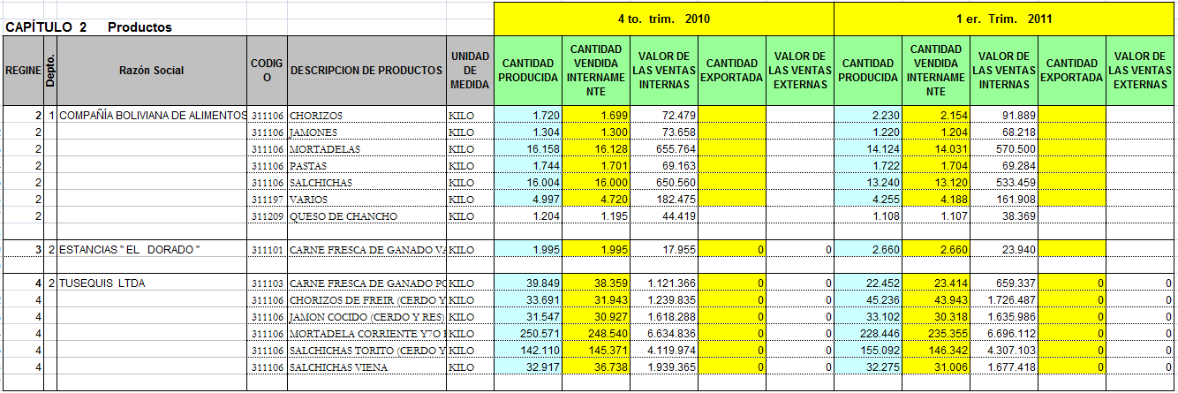

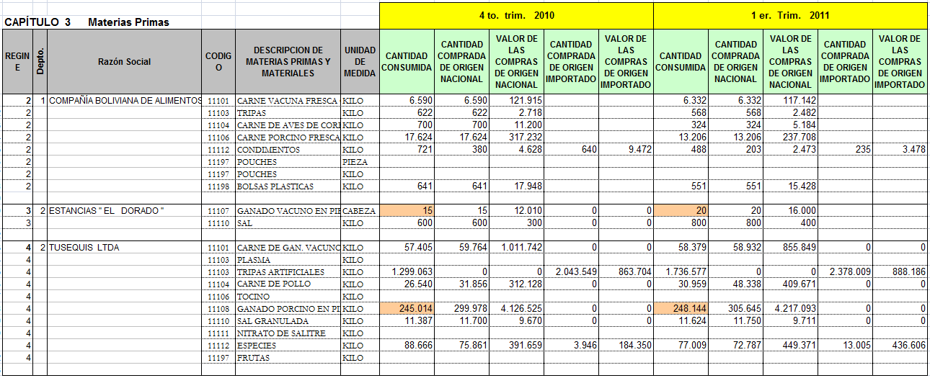

Los siguientes cuadros muestran los agregados anuales de las anteriores Bases de Datos.

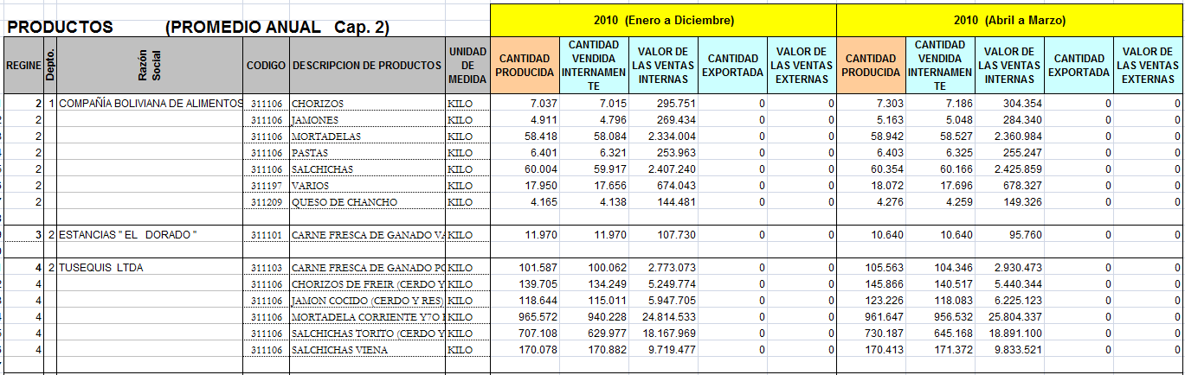

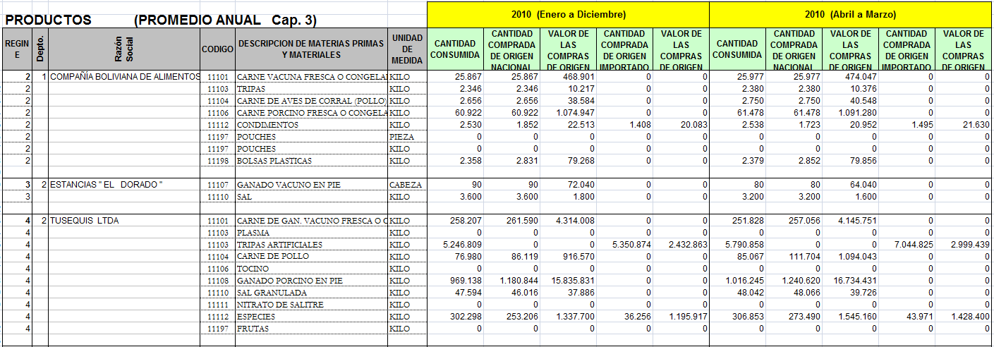

          - Precios Mensuales de los productos de la muestra del Índice de Precios Productor de la Industria Manufacturera.

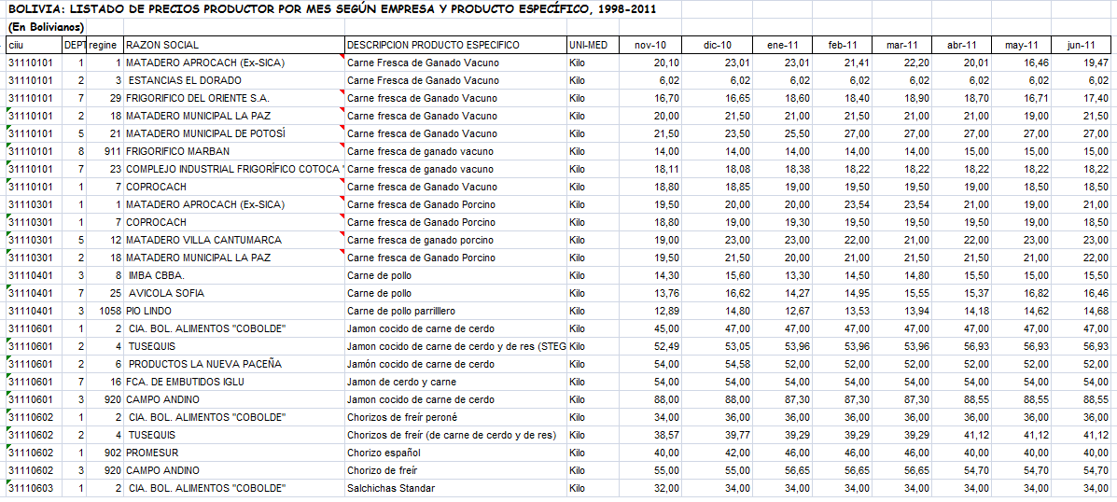

Precios Anuales (Promedios Simples)

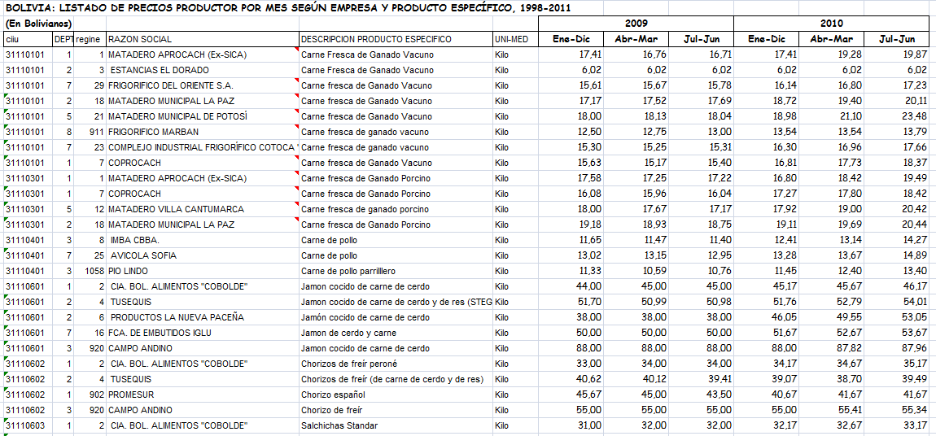

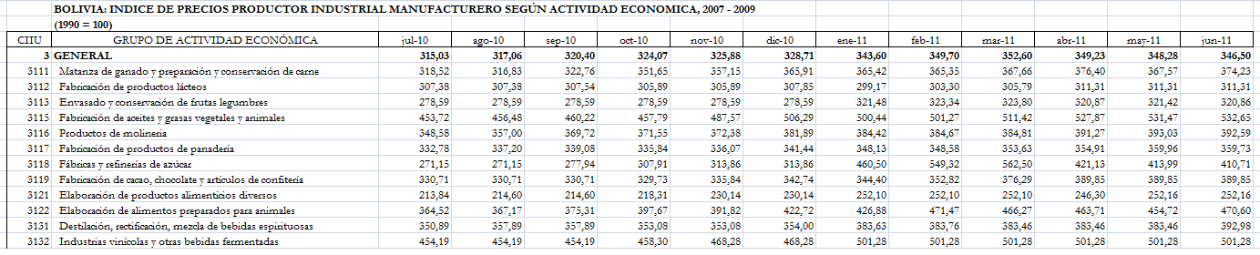

Índices Anuales (Promedios Simples)
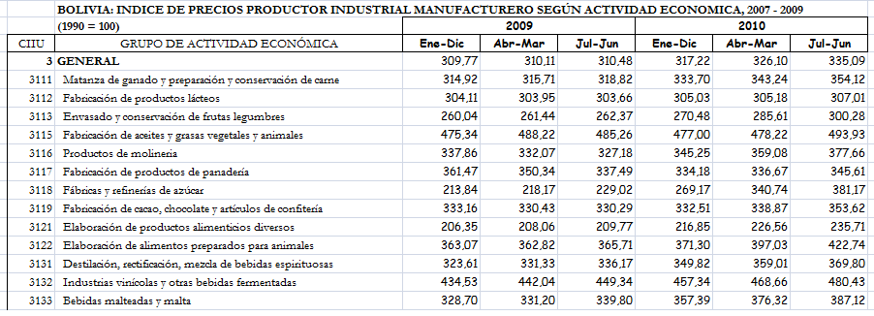

          - Base de Datos de la Encuesta Anual a la Industria Manufacturera 2006-2007 (EAIM)

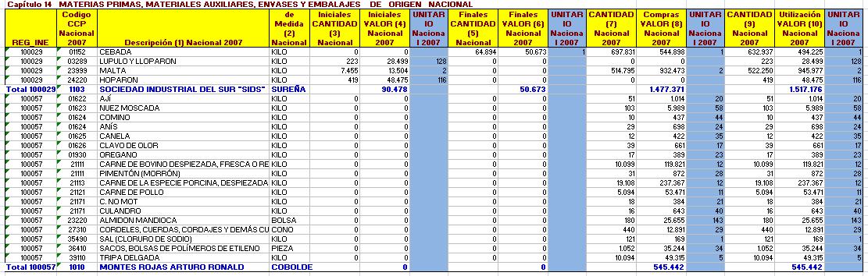

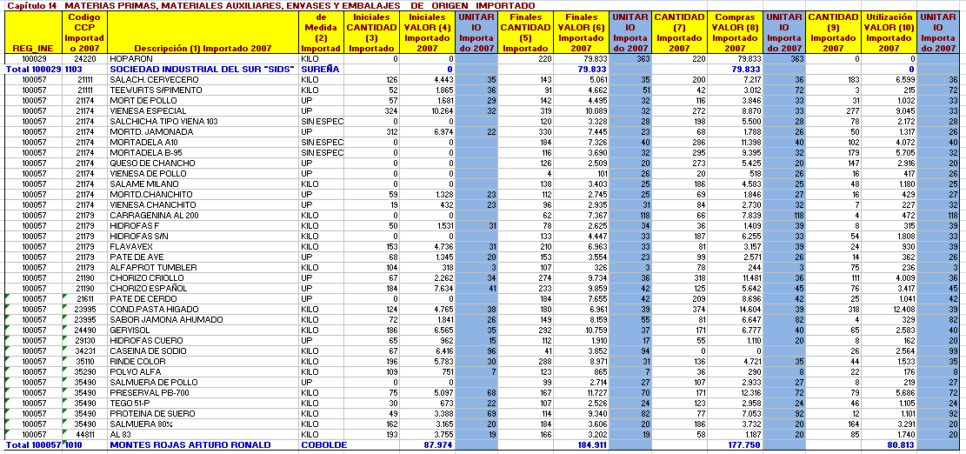

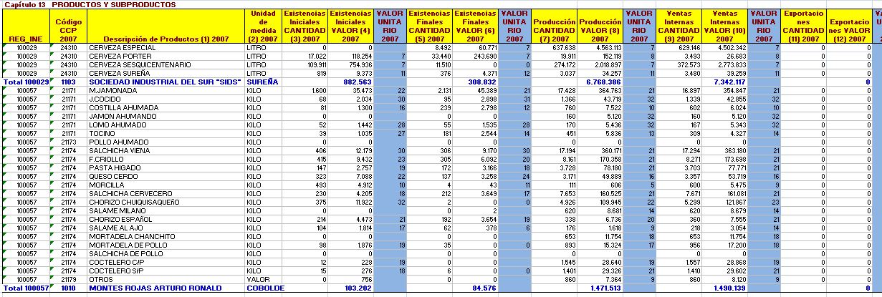

          - Base de Datos de la Encuesta Ampliada a Establecimientos Económicos (EAEE 2004) en los capítulos 13 de materia primas, materiales auxiliares, envases y embalajes y 14 de productos y subproductos.

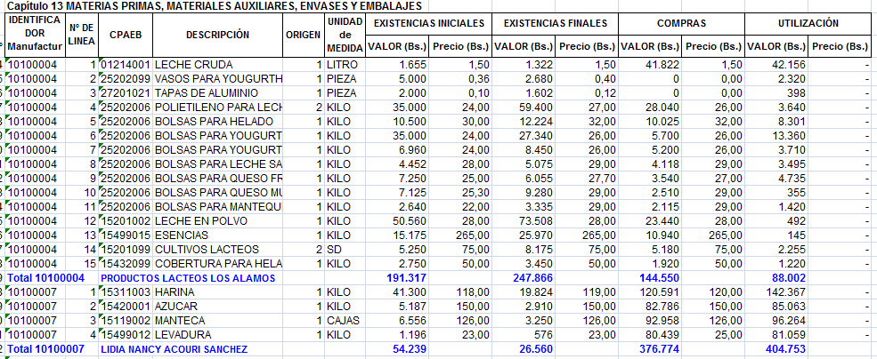

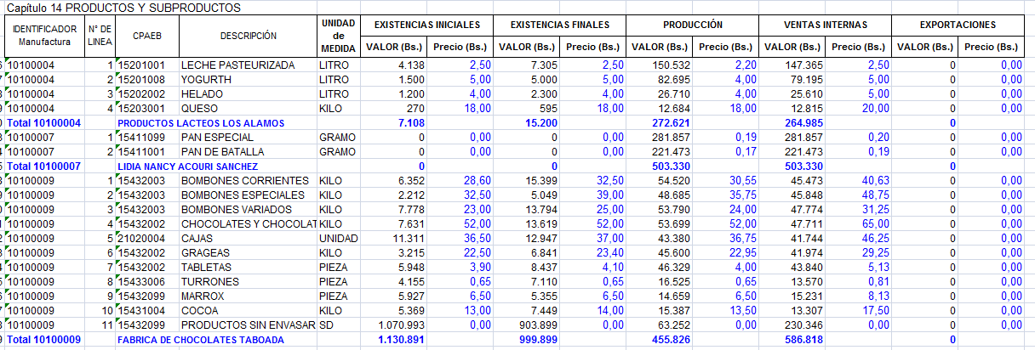

          - Base de Datos de la Encuesta Anual a la Industria Manufacturera (EAIM 1999-2001) para los capítulos 13 y 14 de materia primas, materiales auxiliares, envases y embalajes y 15 de productos y subproductos.

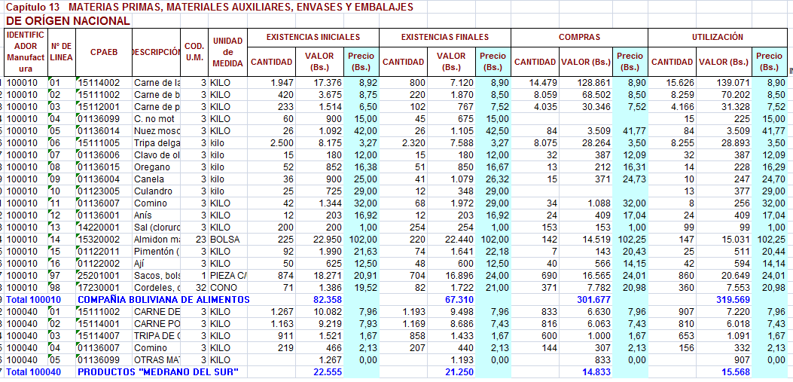

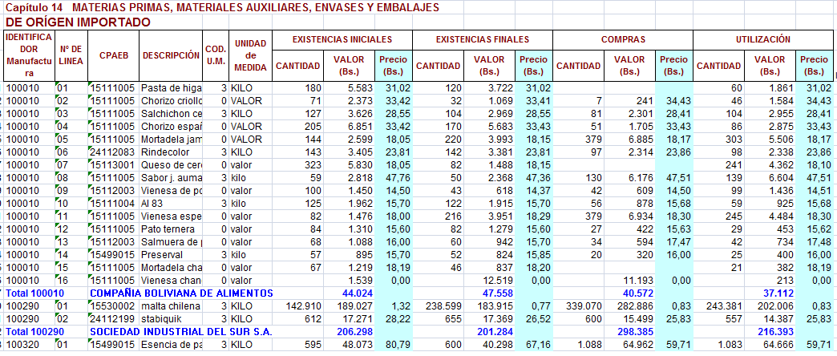

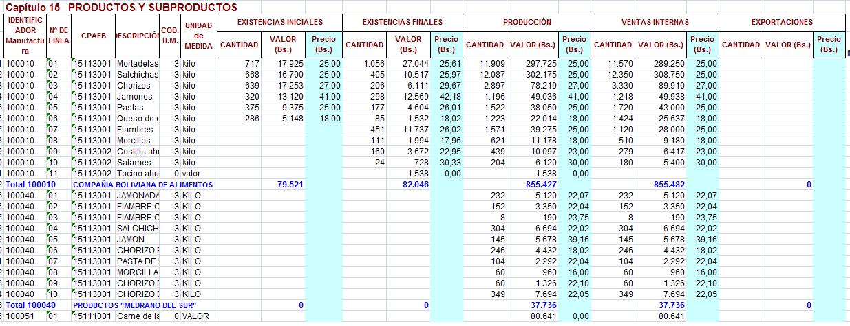

          - Base de Datos de Registros Administrativos (Cemento)

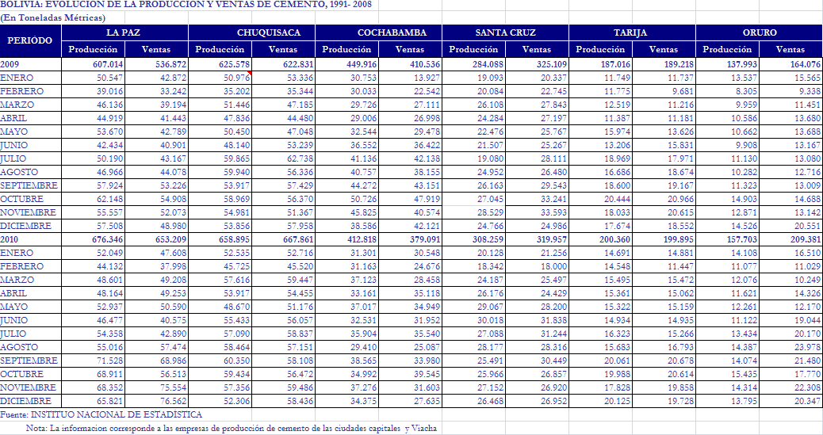

- Procedimiento

En todos los casos de falta de información total o parcial se debe proceder de la siguiente manera:

- Información Parcial EAIM 2010: En los casos en que la empresa hubiera proporcionado información parcial, tanto de cantidades como valores, es decir, en 2 o 3 columnas del mismo capítulo, entonces se toma como referencia la misma para imputar en forma proporcional el resto de la información. Por ejemplo, si la empresa hubiera respondido sólo existencias iníciales y finales desagregado según producto.

En lo relacionado a Valoresde Ventas si no se tiene información histórica de la empresa para tomar sus ponderaciones, entonces se tomarán las ponderaciones de los inventarios finales del formulario.

V VInt. prod.a₂₀₁₀ = V Ex. Fin. prod.a₂₀₁₀ X (V VInt. Tot. ₂₀₁₀ / V Ex. Fin. Tot. ₂₀₁₀)
y V VInt. prod.b₂₀₁₀ = V Ex. Fin. prod.b₂₀₁₀ X (V VInt. Tot. ₂₀₁₀ / V Ex. Fin. Tot. ₂₀₁₀)
.
.
.
V VInt. prod.n₂₀₁₀ = V Ex. Fin. prod.n₂₀₁₀ X (V VInt. Tot. ₂₀₁₀ / V Ex. Fin. Tot. ₂₀₁₀)

Con relación a las Cantidades Vendidas se trabajará con los precios de la información contestada en existencias iníciales y finales, tomando un Precio Promedio Ponderado para el cálculo de las cantidades vendidas.

Q V Int. prod.a₂₀₁₀ = V V Int. prod.a₂₀₁₀/ (V Ex. In. +V Ex. Fin. / Q Ex. In.+ Q Ex. Fin.)

El cálculo de la producción una vez obtenidos todos los datos anteriores, se obtiene productos de la ecuación en cantidades y valores, en cantidades la relación se debe cumplir de forma exacta, no así en valores pues se debe verificar además, que el precio de producción no sea mayor al de ventas internas, de ser así se debe modificar reducir el valor multiplicando la cantidad por el precio de ventas internas.
Q Producida = Q Exist. Inic. + Q Compras + Q Export. – Q Exist. Fin.

V Producción = V Exist. Inic. + V Compras + V Export. – V Exist. Fin.

Posteriormente se identificarán los casos en los se dé lugar la siguiente desigualdad, para cada producto:
Precio de Producción > Precio de Ventas Internas

Entonces de forma sistemática se realizará la siguiente operación:

V Producción = Q Producida X Precio de Ventas Internas

- BD ETIM: Consultar si la empresa existe en la Base de Datos de la ETIM, de ser así comparar el valor total de la producción de la empresa en esta base con el de la Encuesta Anual a la Industria Manufacturera.En caso de que el valor de producción de la ETIM sea menor al de la EAIM

V Produc.Etim < V Produc.Eaim

V Ventas Etim < V Ventas Eaim

Dependiendo del tipo de la actividad se la diferencia se considera como otros productos.

- Precios Mensuales IPPIM: Consultar si los productos de la empresa figuran en la Lista de Precios Productor Mensuales de los productos de la muestra del IPPIM.

Su uso está en función a la variable a tratar, como sigue:

Para las existencias iníciales ya sea de los capítulos 13a y 13b ó de los capítulos 14a y 14b se debe considerar el precio del primer mes del período contable, por ejemplo si el período contable es de abril 2010 a marzo 2011, entonces el precio tomado para esta variable será el mes de abril de 2006.

Si P. Contable: Abril 2010 a Marzo 2011 Pr _{ippim} Abril 2010

El tratamiento es similar para las existencias finales de todos los capítulos citados, y tomando el ejemplo anterior se debe tomar el precio del mes de marzo de 2011.

Si P. Contable: Abril 2010 a Marzo 2011 Pr _{ippim} Marzo 11

Para el caso de las variables de ventas se debe tomar el promedio mensual de acuerdo al periodo de referencia de la empresa a tratar, por ejemplo en el caso citado anteriormente será el promedio simple de los doce meses que comprende el período abril 2010 a marzo 2011.

Si P. Contable: Abril 2010 a Marzo 2011 Pr _{ippim}Prom. (Abril 10 a Marzo 11)

El cálculo de la producción una vez obtenidos todos los datos anteriores, se obtiene productos de la ecuación en cantidades y valores, en cantidades la relación se debe cumplir de forma exacta, no así en valores pues se debe verificar además, que el precio de producción no sea mayor al de ventas internas, de ser así se debe modificar reducir el valor multiplicando la cantidad por el precio de ventas internas.

Q Producida = Q Exist. Inic. + Q Compras + Q Export. – Q Exist. Fin.

V Producción = V Exist. Inic. + V Compras + V Export. – V Exist. Fin.

Verificar que se cumpla la siguiente relación para cada uno de los productos:

Precio de Producción < ó = Precio de Ventas Internas

En caso de que se dé lo siguiente:

Precio de Producción > Precio de Ventas Internas

Entonces:

V Producción = Q Producida X Precio de Ventas Internas

- Base de Datos EAIM 2006-2007: En caso de no contar con información en las otras fuentes

Los pasos siguientes serán utilizados primero con la base de datos del 2007 en caso de no contar con información en esa gestión, entonces se procederá a utilizar la base de datos del 2006.

Comparar la variable descripción, al igual que la unidad de medida y complementar de ser necesario en el formulario del 2010.

Los valores de existencias iníciales, existencias finales, producción y ventas serán tomadas como base para realizar una distribución proporcional según sea el caso.

Cálculo de las cantidades

Para ello se deben calcular primero los precios, tomando como referencia en primer lugar el precio deexistencias finales del 2007, en segundo lugar el precio de existencias iníciales y en último lugar el precio de Ventas, bajo el supuesto de que el Período Contable de la Empresa sea de Abril a Marzo:

En caso de que el precio de referencia sea el de Existencias Finales 2007:

- Para el Precio de Existencias Iníciales se indexará el precio de referencia con los Índices Generales del Índice de Precios al Productor IPPIM de los períodos pertinentes, tal como sigue.

IG IPPIM abril ₂₀₁₀
Pr. Ini. ₂₀₁₀ = Pr. Fin ₂₀₀₇ X ------------------------------
IG IPPIM marzo ₂₀₀₈

- Para el Precio de Existencias Finales se indexará el precio de referencia con los Índices Generales del Índice de Precios al Productor IPPIM de los períodos pertinentes, tal como sigue.

IG IPPIM marzo ₂₀₁₁
Pr. Fin. ₂₀₁₀ = Pr. Fin ₂₀₀₇ X -------------------------------
IG IPPIM marzo ₂₀₀₈

- Para el Precio de Ventas se indexará el precio de referencia con los Índices Generales del Índice de Precios al Productor IPPIM de los períodos pertinentes, tal como sigue.

Pr. Ventas ₂₀₁₀ = Prom. Pr. Ex. (Inic. y Fin.)

En caso de no existir el precio de Existencias Finales, entonces la referencia será el de Existencias Iniciales 2004:
- Para el Precio de Existencias Iníciales se indexará el precio de referencia con los Índices Generales del Índice de Precios al Productor IPPIM de los períodos pertinentes, tal como sigue.

IG IPPIM abril ₂₀₁₀
Pr. Ini. ₂₀₁₀ = Pr. Ini. ₂₀₀₇ X -----------------------------
IG IPPIM abril ₂₀₀₇

- Para el Precio de Existencias Finales se indexará el precio de referencia con los Índices Generales del Índice de Precios al Productor IPPIM de los períodos pertinentes, tal como sigue.
IG IPPIM marzo ₂₀₁₁
Pr. Fin. ₂₀₁₀ = Pr. Ini. ₂₀₀₇ X -------------------------------
IG IPPIM abril ₂₀₀₇

- Para el Precio de Ventas se indexará el precio de referencia con los Índices Generales del Índice de Precios al Productor IPPIM de los períodos pertinentes, tal como sigue.

Pr. Ventas ₂₀₁₀ = Prom. Pr. Ex. (Inic. y Fin.)

En caso de no existir el precio de Existencias ni Iníciales ni Finales, entonces la referencia será el de Ventas 2004:

- Para el Precio de Ventas se indexará el precio de referencia con los Índices Generales del Índice de Precios al Productor IPPIM de los períodos pertinentes, tal como sigue.

IG IPPIM prom (abril-marzo) ₂₀₁₀
Pr. Vent₂₀₁₀ = Pr. Vent₂₀₀₇ X -------------------------------------------------
IG IPPIM prom (abril-marzo) ₂₀₀₇

- Para el Precio de Existencias Iníciales se indexará el precio de referencia con los Índices Generales del Índice de Precios al Productor IPPIM de los períodos pertinentes, tal como sigue.

IG IPPIM abril ₂₀₁₀
Pr. Ini. ₂₀₁₀ = Pr. Vent₂₀₀₇ X -----------------------------------------------
IG IPPIM prom (abril-marzo) ₂₀₀₇

- Para el Precio de Existencias Finales se indexará el precio de referencia con los Índices Generales del Índice de Precios al Productor IPPIM de los períodos pertinentes, tal como sigue.

IG IPPIM marzo ₂₀₁₁
Pr. Fin. ₂₀₁₀ = Pr. Ventas ₂₀₀₇ X -------------------------------------------------
IG IPPIM prom (abril-marzo) ₂₀₀₇

- Base de Datos EAEE-2004: En caso de existir información parcial ó nula en las fuentes anteriores se debe acudir a esta fuente, rescatando de la misma según sea el caso.

Comparar la variable descripción, y complementar de ser necesario en el formulario del 2010.

La unidad de medida solo serviría de referencia, ya que en este operativo (EAEE) no se preguntaron cantidades sino sólo precios promedio.
Los valores de existencias iníciales, existencias finales, producción y ventas serán tomadas como base para realizar una distribución proporcional según sea el caso.

Cálculo de las cantidades

Para ello se deben calcular los precios, tomando como referencia en primer lugar el precio de existencias finales del 2004, en segundo lugar el precio de existencias iníciales y en último lugar el precio de ventas, bajo el supuesto de que el Período Contable de la Empresa sea de Abril a Marzo:

En caso de que el precio de referencia sea el de Existencias Finales 2004:

- Para el Precio de Existencias Iníciales se indexará el precio de referencia con los Índices Generales del Índice de Precios al Productor IPPIM de los períodos pertinentes, tal como sigue:

IG IPPIM abril ₂₀₁₀
Pr. Ini. ₂₀₁₀ = Pr. Fin ₂₀₀₄ X -----------------------------
IG IPPIM marzo ₂₀₀₅

- Para elPrecio de Existencias Finales se indexará el precio de referencia con los Índices Generales del Índice de Precios al Productor IPPIM de los períodos pertinentes, tal como sigue:

IG IPPIM marzo ₂₀₁₁
Pr. Fin. ₂₀₁₀ = Pr. Fin ₂₀₀₄ X ------------------------------
IG IPPIM marzo ₂₀₀₅

- Para el Precio de Ventas se indexará el precio de referencia con los Índices Generales del Índice de Precios al Productor IPPIM de los períodos pertinentes, tal como sigue.

Pr. Ventas ₂₀₁₀ = Prom. Pr. Ex. (Inic. y Fin.)

En caso de no existir el precio de Existencias Finales, entonces la referencia será el de Existencias Iniciales 2004:

- Para el Precio de Existencias Iníciales se indexará el precio de referencia con los Índices Generales del Índice de Precios al Productor IPPIM de los períodos pertinentes, tal como sigue:

IG IPPIM abril ₂₀₁₀
Pr. Ini. ₂₀₁₀ = Pr. Ini. ₂₀₀₄ X ---------------------------
IG IPPIM abril ₂₀₀₄
- Para el Preciode Existencias Finales se indexará el precio de referencia con los Índices Generales del Índice de Precios al Productor IPPIM de los períodos pertinentes, tal como sigue:

IG IPPIM marzo ₂₀₁₁
Pr. Fin. ₂₀₁₀ = Pr. Ini. ₂₀₀₄ X -----------------------------
IG IPPIM abril ₂₀₀₄

- Para el Precio de Ventas se indexará el precio de referencia con los Índices Generales del Índice de Precios al Productor IPPIM de los períodos pertinentes, tal como sigue:

Pr. Ventas ₂₀₁₀ = Prom. Pr. Ex. (Inic. y Fin.)

En caso de no existir el precio de Existencias ni Iníciales ni Finales, entonces la referencia será el de Ventas 2004:

- Para el Precio de Ventas se indexará el precio de referencia con los Índices Generales del Índice de Precios al Productor IPPIM de los períodos pertinentes, tal como sigue:

IG IPPIM prom (abril-marzo) ₂₀₁₀
Pr. Vent₂₀₁₀ = Pr. Vent₂₀₀₄ X ------------------------------------------------
IG IPPIM prom (abril-marzo) ₂₀₀₄

- Para el Precio de Existencias Iníciales se indexará el precio de referencia con los Índices Generales del Índice de Precios al Productor IPPIM de los períodos pertinentes, tal como sigue:

IG IPPIM abril ₂₀₁₀
Pr. Ini. ₂₀₁₀ = Pr. Vent₂₀₀₄ X ----------------------------------------------
IG IPPIM prom (abril-marzo) ₂₀₀₄

- Para el Precio de Existencias Finales se indexará el precio de referencia con los Índices Generales del Índice de Precios al Productor IPPIM de los períodos pertinentes, tal como sigue:

IG IPPIM marzo ₂₀₁₁
Pr. Fin. ₂₀₁₀ = Pr. Ventas ₂₀₀₄ X -----------------------------------------
IG IPPIM prom (abril-marzo) ₂₀₀₄

Luego:

Q V Int. prod.a₂₀₁₀ = V VInt. prod.a₂₀₁₀/ Pr V ₂₀₁₀

- Base de Datos EAIM-2001: En caso de existir información parcial o nula en las fuentes anteriores se debe acudir a esta fuente, rescatando de la misma según sea el caso, cada una de las variables.

Comparar la variable descripción y complementar de ser necesario en el formulario del 2010.
La unidad de medida también debe ser considerada para complementar en caso de ser necesario.

Los valores de existencias iníciales, existencias finales, producción y ventas serán tomadas como base para realizar una distribución proporcional según sea el caso.

V V Int. prod.a₂₀₁₀ = V V Int. prod.a₂₀₀₁ X (V V Int. Tot. ₂₀₁₀/ V V Int. Tot. ₂₀₀₁)
y V V Int. prod.b₂₀₁₀ = V V Int. prod.b₂₀₀₁ X (V V Int. Tot. ₂₀₁₀/ V V Int. Tot. ₂₀₀₁)
.
.
.
V V Int. prod.n₂₀₁₀ = V V Int. prod.n₂₀₀₁ X (V V Int. Tot. ₂₀₁₀/ V V Int. Tot. ₂₀₀₁)

La obtención de los precios unitarios tendrá el mismo tratamiento citado en el uso de la Base de Datos de la Encuesta Ampliada a Establecimientos Económicos EAEE-2004.

Luego:

Q V Int. prod.a₂₀₁₀ = V VInt. prod.a₂₀₁₀/ Pr V ₂₀₁₀

A continuación se anotan un segundo ejemplo básico de complementación e imputación de la información faltante.

Ejemplo 2:

La empresa AVICOLA SANTA MARIA, con un período contable de abril a marzo, solo informó Valores de Existencias y considerando que está empresa no figura ni en la ETIM ni en las Encuestas Anuales entonces se procede a trabajar básicamente con precios mensuales del IPPIM y con información de la misma boleta.

Capítulo 13-a Productos y Sub-productos
DESCRIPCIÓN | U.M. | EXISTENCIAS INICIALES |  | EXISTENCIAS FINALES |  | PRODUCCIÓN |  | VENTAS INTERNAS |  | EXPORTACIONES
 |  | CANTIDAD | VALOR | CANTIDAD | VALOR | CANTIDAD | VALOR | CANTIDAD | VALOR | CANTIDAD | VALOR
POLLO ENTERO | KGRS |  | 556.630 |  | 644.171
PECHUGA DE POLLO | KGRS |  | 39.983 |  | 44.291
EMBUTIDOS | KGRS |  | 151.547 |  | 54.382
TOTAL |  |  | 748.159 |  | 742.844 |  | 2.100.360 |  | 2.105.675

Considerando que no se tiene información sobre lo que más produce la empresa o lo que más vende es que se toma como referencia los inventarios finales, acudiendo a sus ponderaciones respecto del total de inventarios.

DESCRIPCIÓN | U.M. | EXISTENCIAS INICIALES |  | EXISTENCIAS FINALES |  | PRODUCCIÓN |  | VENTAS INTERNAS |  | EXPORTACIONES
 |  | CANTIDAD | VALOR | CANTIDAD | VALOR | CANTIDAD | VALOR | CANTIDAD | VALOR | CANTIDAD | VALOR
POLLO ENTERO | KGRS |  | 556.630 |  | 644.171 |  |  |  | 1.825.974
PECHUGA DE POLLO | KGRS |  | 39.983 |  | 44.291 |  |  |  | 125.547
EMBUTIDOS | KGRS |  | 151.547 |  | 54.382 |  |  |  | 154.153
TOTAL |  |  | 748.159 |  | 742.844 |  | 0 |  | 2.105.675

Se imputan los volúmenes tanto de existencias iníciales como de finales con precios de Abril 2010, es decir Carne de Pollo 7,21 y Embutidos (promedio) 34,46 para las existencias iníciales y para las existencias finales con precios de Marzo 2011, es decir Carne de Pollo 8,63 y Embutidos (promedio) 34,22.

DESCRIPCIÓN | U.M. | EXISTENCIAS INICIALES |  | EXISTENCIAS FINALES |  | PRODUCCIÓN |  | VENTAS INTERNAS |  | EXPORTACIONES
 |  | CANTIDAD | VALOR | CANTIDAD | VALOR | CANTIDAD | VALOR | CANTIDAD | VALOR | CANTIDAD | VALOR
POLLO ENTERO | KGRS | 77.202 | 556.630 | 74.643 | 644.171 |  |  | 209.882 | 1.825.974 | 0 | 0
PECHUGA DE POLLO | KGRS | 5.545 | 39.983 | 5.132 | 44.291 |  |  | 14.431 | 125.547 | 0 | 0
EMBUTIDOS | KGRS | 4.398 | 151.547 | 1.589 | 54.382 |  |  | 4.505 | 154.153 | 0 | 0
TOTAL |  |  | 748.159 |  | 742.844 |  | 0 |  | 2.105.675 |  | 0

Con toda la información anterior se procede al cálculo de la producción tanto en volúmenes como en valores.

DESCRIPCIÓN | U.M. | EXISTENCIAS INICIALES |  | EXISTENCIAS FINALES |  | PRODUCCIÓN |  | VENTAS INTERNAS |  | EXPORTACIONES
 |  | CANTIDAD | VALOR | CANTIDAD | VALOR | CANTIDAD | VALOR | CANTIDAD | VALOR | CANTIDAD | VALOR
POLLO ENTERO | KGRS | 77.202 | 556.630 | 74.643 | 644.171 | 207.323 | 1.913.515 | 209.882 | 1.825.974 | 0 | 0
PECHUGA DE POLLO | KGRS | 5.545 | 39.983 | 5.132 | 44.291 | 14.018 | 129.856 | 14.431 | 125.547 | 0 | 0
EMBUTIDOS | KGRS | 4.398 | 151.547 | 1.589 | 54.382 | 1.696 | 56.989 | 4.505 | 154.153 | 0 | 0
TOTAL |  |  | 748.159 |  | 742.844 |  | 2.100.360 |  | 2.105.675 |  | 0

Luego se realiza la comparación de los precios de producción respecto de los de ventas para cada uno de los productos.

POLLO ENTERO : | Pr. Produc | 9,23 | Pr. Ventas | 8,70 | ???
PECHUGA DE POLLO : | Pr. Produc | 9,26 | Pr. Ventas | 8,70 | ???
EMBUTIDOS : | Pr. Produc | 33,60 | Pr. Ventas | 34,22

Para los productos en que su Precio de Producción sea mayor a su Precio de Ventas Internas se procede al ajuste, lo que provoca una disminución en el valor total de Producción inicial.

DESCRIPCIÓN | U.M. | EXISTENCIAS INICIALES |  | EXISTENCIAS FINALES |  | PRODUCCIÓN |  | VENTAS INTERNAS |  | EXPORTACIONES
 |  | CANTIDAD | VALOR | CANTIDAD | VALOR | CANTIDAD | VALOR | CANTIDAD | VALOR | CANTIDAD | VALOR
POLLO ENTERO | KGRS | 77.202 | 556.630 | 74.643 | 644.171 | 207.323 | 1.803.709 | 209.882 | 1.825.974 | 0 | 0
PECHUGA DE POLLO | KGRS | 5.545 | 39.983 | 5.132 | 44.291 | 14.018 | 121.952 | 14.431 | 125.547 | 0 | 0
EMBUTIDOS | KGRS | 4.398 | 151.547 | 1.589 | 54.382 | 1.696 | 56.989 | 4.505 | 154.153 | 0 | 0
TOTAL |  |  | 748.159 |  | 742.844 |  | 1.982.650 |  | 2.105.675 |  | 0

OBSERVACIONES

Resaltar las observaciones importantes que se encuentran relacionadas con el llenado del formulario.

Verificar los datos del informante y sello del establecimiento esté correctamente llenado. Asimismo, los datos del encuestador y supervisor.

CRÍTICA Y CONSISTENCIA - FORMULARIO DE LA INDUSTRIA MANUFACTURERA

MÓDULO B

Verificar que estétickeada la respuesta a la pregunta ¿La empresa realiza gastos o inversión en protección ambiental?, de la siguiente manera:

Se anotará “NO”

- Si no existe datos en ningún capítulo del módulo
- Si sólo existen datos en el punto 2 de la primera parte del capítulo 1.

Se anotará “SI”

- Si exista datos en cualquiera de los capítulos, considerando lo citado anteriormente.

CRÍTICA Y CONSISTENCIA - FORMULARIO DE LA INDUSTRIA MANUFACTURERA

MÓDULO C

2. ¿Cuántos celulares son provistos por la empresa a su personal?

El número declarado no debe superar al Total de Personal Ocupado declarado en el capítulo 2.

N° Celulares proporcionados al PO ≤ Total Personal Ocupado

3. ¿Cuántos computadores propios o alquilados tiene la empresa?

El número declarado no debe superar al Total de Personal Ocupado declarado en el capítulo 2.

N° Computadores Propios o Alquilados ≤ Total Personal Ocupado

4. ¿Del personal de la empresa, cuántos utilizan computadores en su rutina normal de trabajo (aproximadamente)?

El número declarado no debe superar al Total de Personal Ocupado declarado en el capítulo 2.

PO que usan computadores ≤ Total Personal Ocupado

5. ¿Del personal de la empresa, cuántos utilizan computadores conectados a Internet en su rutina normal de trabajo (aproximadamente)?

El número declarado no debe superar al número declarado de personas que usan computadores.

PO que usan computadores con internet ≤ PO que usan computadores

6. ¿Del personal de la empresa, cuántos tienen una cuenta asignada una cuenta de correo electrónico con nombre de dominio de la empresa (aproximadamente)?

El número declarado no debe superar al número declarado de personas que usan computadores.

PO con cuenta con nombre de dominio ≤ PO que usan computadores
de la empresa

7. ¿La empresa ha utilizado una red de área local (LAN)?
- ¿La empresa ha utilizado Intranet durante el año?
- ¿La empresa ha utilizado Extranet durante el año?

En caso de no haber anotado “Si” ó “No” o de estar tickeadas ambas opciones por error, se debe anotar NR es decir No responde.

- ¿La empresa ha utilizado Internet durante el año?

Si se ha contestado que “No” o está “sin respuesta”, se debe observar también las preguntas 11, 12 y 13, de tener datos en estas preguntas, entonces se debe corregir y tickear en “Si”.

- ¿Para cuál de las siguientes actividades la empresa utilizó el Internet durante el año 2010?
- ¿Cuál es el tipo de conexión a Internet utilizado?
- ¿Cuál es el Ancho de banda que utiliza la empresa para conectarse a Internet?

En caso de que se hubiera contestado “Si” a la pregunta 10, y no tener respuesta en alguna de estas preguntas entonces anotar NR es decir No responde.

CRÍTICA Y CONSISTENCIA - BOLETA DE MACROVARIABLES

DE LA INDUSTRIA MANUFACTURERA

- MACROVARIABLES

1. VALOR BRUTO DE PRODUCCIÓN (VBP)

Este valor debe ser siempre mayor a “0”

VBP = vpp + oio + mc + vipp + fpaf

VBP >0

De no cumplirse esta relación puede deberse a dos situaciones:

- Que exista omisión en el cálculo de alguna variable, de ser así se debe completar la información de cada una de las variables

- Que la empresa no registre movimiento, en tal caso no corresponde llenar el formulario de encuesta, sino actualizar el reporte de incidencias de campo.

2. CONSUMO INTERMEDIO (CI)

Este valor debe ser siempre mayor a “0”

CI = s + gs + vump

CI >0

3. VALOR AGREGADO CALCULADO POR EL MÉTODO DE LA PRODUCCIÓN (VA1)

Esta variable por su definición debe ser siempre POSITIVA.

VA (1) = VBP - CI

VA (1) > 0

De no cumplirse esta relación, puede deberse a dos situaciones:

- La valoración de la producción no está a precios producción, sino a precio de costo, o que sólo se hayan registrado los productos más representativos de la empresa en el capítulo 16, de ser así, verificar si se cumple la siguiente relación:

Total de Ventas Internas _{cap.16}< Ventas Internas _{cap.7}

Total de Ventas Externas _{cap.16}< Ventas Externas _{cap.7}

En caso de cumplirse, se debe tomar el dato del capítulo 7 e incrementar proporcionalmente la diferencia para cada uno de los registros (productos) declarados.

Caso contrario consultar con el informante.

- La valoración de la utilización de las materias primas no están a precios de comprador sino a precios de mercado, de ser así, verificar si se cumple la siguiente relación:

Total Compras de Materias Primas, Mat. Aux., Env. yEmb_{cap.15} > Total Compras _{cap.6}

En caso de cumplirse esta relación, se debe tomar el dato del capítulo 6 y reducir proporcionalmente la diferencia para cada uno de los registros (materias primas, material auxiliar, envases y embalajes) declarados.

Caso contrario consultar con el informante.

- Revisar la correcta asignación de cuentas del capítulo 4, considerando los criterios de consistencia de este capítulo, además de las ponderaciones de cada una de las variables solicitadas.

- Por último, revisar la correcta asignación de cuentas del capítulo 3, considerando los criterios de consistencia de este capítulo, además de las ponderaciones de cada una de las variables solicitadas.

8. VALOR AGREGADO CALCULADO POR EL MÉTODO DEL INGRESO (VA2)

El Valor Agregado calculado por la suma de sus componentes se obtiene agregando: las remuneraciones. Impuestos, depreciaciones y el resultado de la gestión.

VA2 = R + D + IA + EBE

VA1= VA2

- RELACIONES TÉCNICAS

a) Valor de Utilización de Materias Primas, Materiales Auxiliares, Envases y Embalajes / Valor de Producción Propia

Esta relación debe ser siempre mayor a 40%

vump/vpp> 40%

b) Gastos Seleccionados / Consumo Intermedio

Esta relación debe ser siempre menor a 60%

gs/ CI < 60%

c) Suministros / Consumo Intermedio

Esta relación debe ser siempre mayor a 40%

s/ CI < 40%
d) Valor de Utilización de Materias Primas, materiales auxiliares, envases y embalajes / Consumo Intermedio

Esta relación debe ser siempre mayor a 50%

vump/ CI > 50%

e) Consumo Intermedio / Valor Bruto de Producción

Esta relación no debe ser mayor al 90% ni menor al 30%.

30% ≤ CI / VBP ≤ 90%

f) Valor Agregado (VA1) / Valor Bruto de Producción

Esta relación debe ser siempre mayor a “0”

VA1 / VBP > 0%

g) Remuneraciones / Valor Agregado (VA1)

Esta relación debe ser siempre menor a 100

R / VA1 < 100%

h) Impuestos a la Actividad / Valor Agregado (VA1)

Esta relación debe ser siempre menor a 100

IPA / VA1 < 100%

i) Depreciación de la Gestión / Valor Agregado (VA1)

Esta relación debe ser siempre menor a 100

DG / VA1 < 100%

j) Valor Bruto de Producción / Personal Ocupado

Esta relación debe ser siempre mayor a 0

VBP / PO > 0

k) Valor de la Producción Propia Total / Número de Obreros

Esta relación debe ser siempre mayor a 0

vpp/ no > 0

CONSISTENCIA Y CODIFICACIÓN - FORMULARIO DE COMERCIO Y SERVICIOS

MÓDULO A

CONDICIÓN DE LA BOLETA

REGINE: Verificar que el código este de acuerdo al asignado por el DIRCEMBOL.

CIIU: Asignar el código de actividad principal de Clasificación Internacional Industrial Uniforme Revisión 4 (CIIU-4). Para esta tarea, será necesario revisar la información declarada en los capítulos 7 y 8, además tomar como datos referenciales los de la Boleta de Actualización.

Si a pesar de ello no es posible determinar cuál es la actividad principal, deberá realizar la consulta llamando a la empresa y contactarse con el informante autorizado.

Departamento: El código asignado al departamento debe estar de acuerdo al siguiente detalle:

DEPARTAMENTO | CÓDIGO
Chuquisaca | 1
La Paz | 2
Cochabamba | 3
Oruro | 4
Potosí | 5
Tarija | 6
Santa Cruz | 7
Beni | 8
Pando | 9

Ciudad: Verificar o asignar el código de acuerdo al anexo 1.

Situación: Verificar que el código asignado este de acuerdo al estado en que se encuentra el formulario de la empresa, según el siguiente cuadro:

SITUACIÓN | CÓDIGO
Con información completa | 1
Con información parcial | 2
Rechazo | 3
Sin Movimiento | 4

Periodo Contable: En caso de que el formulario de encuesta esté acompañado con los Estados Financieros de la empresa, verificar que el período contable declarado coincida con los documentos mencionados.

TIPO DE EMPRESA  SEGÚN SU ACTIVIDAD | PERÍODO CONTABLE | EJEMPLOS
Empresas Comerciales | 1ro enero 2010 al 31 de diciembre 2010 | Importadora de maquinaria agrícola
Empresas de Servicios | 1ro enero 2010 al 31 de diciembre 2010 | Hotel

CAPÍTULO 1

IDENTIFICACIÓN

- Razón Social. Nombre que corresponde a toda Persona Natural o Jurídica como empresa y cuya información es obligatoria y debe estar registrada en el formulario en forma clara y debe coincidir con el del Directorio.

- Nombre Comercial. Es la denominación que sirve para identificar al establecimiento de una persona natural o jurídica en el ejercicio de su actividad económica. Se debe tener en cuenta por lo general difiere de la razón social. Esta información no está registrada en el Directorio, por lo que es necesario que se identifique en forma clara.

- NIT. Número que identifica al contribuyente ante el Servicio de Impuestos Nacionales, su información es obligatoria y debe registrarse en forma clara y legible.

- Dirección. En caso de no contar con este dato, esta Información debe ser completada con la boleta de Actualización del Directorio Central de Empresas de Bolivia.

CAPÍTULO 2

PERSONAL OCUPADO Y REMUNERACIONES

1. Este capítulo debe tener necesariamente información

Total Personal Ocupado = ∑ (ítems 1 al 3) > 0

Total Sueldos y Salarios = ∑ (ítems 1 al 3) > 0

En el ítem 1.1 Empleados

2. Verificar que el sueldo promedio mensual sea mayor al mínimo nacional

(Sueldos y salarios / Número / 12 meses) _{1.1} ≥ 679,5 Bs.

En el ítem 1.2 Gerentes, administradores y profesionales

- Verificar que el sueldo promedio mensual sea mayor al mínimo nacional

(Sueldos y salarios / Número / 12 meses) _{1.2} ≥ 679,5 Bs.

- Verificar que el sueldo promedio mensual de los gerentes, administradores, profesionales y empleados sea mayor al de obreros especializados y otros obreros.

(Sueldos y salarios / Número / 12 meses) _{1.2}> (Sueldos y salarios / Número / 12 meses) _{1.1}
2.2 Otras Remuneraciones

- Que el valor por reserva para indemnizaciones no sea mayor al 10% del total de sueldos y salarios.

En caso de ser mayor puede deberse a dos situaciones:

a. Que se hayan realizado excepcionalmente los finiquitos de una o más personas ocupadas dependientes de la empresa, de ser así aclarar en observaciones.

b. Que se haya considerado las indemnizaciones acumuladas por error en lugar de las indemnizaciones de la gestión correspondiente, lo que se debe confirmar con el informante y corregir el error.

- Verificar las sumas totales.

- Verificar que el valor total de esta parte del capítulo sea menor al total de sueldos y salarios.

Total otras remuneraciones < Total sueldos y salarios

De no cumplirse con esta relación, se debe consultar al informante.

2.3. Prestaciones Sociales

- Verificar las sumas totales.

- Verificar que el valor total de esta parte del capítulo sea menor al total de sueldos y salarios.

Total Prestaciones Sociales < Total sueldos y salarios

De no cumplirse esta relación, se debe consultar con el informante o anotar en observaciones.

CAPÍTULO 3

SUMINISTROS

- Este capítulo necesariamente debe tener información.

Total Suministros = ∑ (ítems 1 al 7) > 0

- Verificar las sumas totales.

CAPÍTULO 4

GASTOS SELECCIONADOS

- Este capítulo necesariamente debe tener información

Total Gastos Seleccionados = ∑ (ítems 1 al 23) > 0

- Verificar que en el inciso 23 el detalle de las cuentas descritas en forma literal, corresponda a gastos que no hayan sido tomados en cuenta en los incisos anteriores o que no pertenezcan a otros capítulos.

- Verificar que el dato de “Otros gastos” no sea mayor al 5% del total de este capítulo.

Otros gastos ≤ 5% (TOTAL Gastos Seleccionados)

- Verificar las sumas totales

CAPÍTULO 5

IMPUESTOS

- Este capítulo necesariamente debe tener información

Total Impuestos = ∑ (ítems 1 al 8) > 0

- Verificar que los valores declarados estén de acuerdo a las siguientes relaciones:

1. IVA ≤ 13 % ventas, servicios y comercio en general

2. IT ≤ 3 % ventas, servicios y comercio en general

- ICE ≤ 30% producción de bebidas
50% producción de tabaco
50% producción de joyas
50% productos de perfumería y cosméticos

4. IUE≤25 % de la utilidad de la empresa

- Verificar las sumas totales.

CAPÍTULO 6

COMPRAS DE MATERIALES DIRECTOS, ENVASES Y EMBALAJES

- Este capítulo necesariamente debe tener información.

Total Compras = ∑ (ítems 1 al 2) > 0

- Verificar las sumas totales.

CAPÍTULO 7

ACTIVIDAD COMERCIAL DE MERCADERIAS PARA REVENTA (SIN TRANSFORMACIÓN)

Si, la empresa realiza una actividad secundaria como comercio, deberá ser registrada en este capítulo, se hace esta aclaración ya que la misma suele confundirse con la actividad conexa que una empresa productora realiza al vender sus productos.

En caso de que el formulario de encuesta esté acompañado por una copia de los estados financieros de la empresa, la información de este capítulo se detalla en el Estado de Resultados en la parte de ingresos, que en algunos casos se presenta como valor consolidado (ventas de productos elaborados + ventas de productos sin transformación).

1. Verificar que el costo de mercaderías sin transformación del inciso 5, esté de acuerdo a la siguiente relación:

Costo de mercadería = Inventarios Iníciales + Compras - Inventarios Finales

En caso de que existan diferencias significativas entre la información declarada y la relación, justificar en observaciones, caso contrario corregir el dato aplicando la relación mencionada.

2. Verificar que el margen comercial cumpla la siguiente igualdad:

Producción comercial de mst= Ventas de mst- Costo de mst

CAPÍTULO 8

INGRESOS POR SERVICIOS

- Verificar que los datos declarados no sean ingresos financieros ó venta de mercaderías sin transformación.

- En caso de que exista una descripción de “otros ingresos”, “varios” etc., verificar que el dato declarado en el inciso no sea mayor al 5% del total de este capítulo.

Otros ingresos ó Varios ≤ 5% (TOTAL Ingresos por Servicios)

De no cumplirse con esta relación, consultar con el informante sobre el concepto de estos ingresos y anotar en observaciones o reasignar donde corresponda.

- Verificar las sumas totales.

- Asignar códigos de actividad a cada una de las descripciones, de acuerdo a la Clasificación Internacional, Industrial Uniforme en su cuarta revisión (CIIU-4).

CAPÍTULO 9

OTROS INGRESOS OPERATIVOS

- Verificar que los datos declarados no sean ingresos financieros ó venta de mercaderías sin transformación.

- En cado de que exista una descripción de “otros ingresos”, “varios” etc., verificar que el dato declarado en el inciso no sea mayor al 5% del total de este capítulo.

Otros ingresos ó Varios ≤ 5% (TOTAL Otros Ingresos Operativos)

- En cado de que exista una descripción de “otros ingresos”, “varios” etc., verificar que el dato declarado en el inciso no sea mayor al 5% del total de este capítulo.

Total Otros ingresos ó Varios < TOTAL Ingresos por Servicios)

- Verificar las sumas totales.

CAPÍTULO 10

INGRESOS Y EGRESOS NO OPERATIVOS

En este capítulo se pide información de los movimientos financieros de la empresa.
- Verificar que en el inciso 5 de Otros No Operativos, no se trata de datos que corresponda a otros capítulos.

- Verificar las sumas totales

CAPÍTULO 11

RESULTADO DE LA GESTIÓN

1. Verificar que el dato declarado en este capítulo sea aproximado al calculado de acuerdo a la siguiente relación:

Total Sueldos y Salarios
Total Otras Remuneraciones
Resultado Producción Comercial Total Prestaciones Sociales
De la Total Ingresos por Servicios Total Suministros
Gestión = Total Otros Ingresos Operativos - Total Gastos seleccionados
(Calculado) Total Ingresos No Operativos Total Impuestos
Total Valor de Utilización de Materiales directos, env. yemb. (II+C-IF)
Total Egresos no operativos
Total Depreciación de la Gestión

Resultado de la gestión _{declarado} ≈ Resultado de la gestión _{calculado}

En caso de que no se cumpla la relación anterior, se debe verificar la asignación correcta de las cuentas en todos los capítulos o consultar con el informante.

CAPÍTULO 12

FORMACIÓN DE ACTIVOS FIJOS

Este capítulo comprende toda la información correspondiente a los bienes tangibles de propiedad de la empresa.

- Este capítulo necesariamente debe tener información

Total Activo Fijo = ∑ (ítems 1 al 8) > 0

Total Depreciación de la Gestión = ∑ (ítems 1 al 8) > 0

- Verificar que se cumpla la siguiente relación en el formulario por tipo de activo:

Total Activo Fijo = Saldo neto inicial + Fab. Propia + Compras + Actualización y Ajustes – Ventas o Retiros

- Verificar que las depreciaciones declaradas no sean mayores a las tasas siguientes:

TIPO DE ACTIVO FIJO | PORCENTAJE DE DEPRECIACIÓN ANUAL
1. Edificios y construcciones (incluye instalaciones técnicas) | 2,5%
2. Maquinaria y equipo | 12,5%
3. Vehículos y equipo de transporte | 20,0%
4. Muebles y enseres | 10,0%
5. Herramientas | 25,0%
6. Equipo de computación | 25,0%
8. Otros (especificar) | 25,0%

De exceder las tasas de depreciación significativamente, puede deberse a que se trate de las depreciaciones acumuladas y no de la gestión, de ser así consultar al informante.

- Verificar las sumas totales

CAPÍTULO 14

CAPITAL Y PATRIMONIO

- En caso de que el formulario de encuesta esté acompañado por una copia de los estados financieros de la empresa, se debe tener en cuenta que tanto el capital como el patrimonio se encuentran detallados en el Balance General.

- Verificar las sumas totales.

CAPÍTULO 13

INVENTARIOS

- Verificar las sumas totales

CRÍTICA Y CONSISTENCIA - FORMULARIO DE COMERCIO Y SERVICIOS

MÓDULO B

Verificar que este tickeada la respuesta a la pregunta ¿La empresa realiza gastos o inversión en protección ambiental?, de la siguiente manera:

Se anotará “NO”

- Si no existe datos en ningún capítulo del módulo
- Si sólo existen datos en el punto 2 de la primera parte del capítulo 1.

Se anotará “SI”

- Si exista datos en cualquiera de los capítulos, considerando lo citado anteriormente.

CRÍTICA Y CONSISTENCIA - FORMULARIO DE COMERCIO Y SERVICIOS

MÓDULO C

- ¿Cuántos celulares son provistos por la empresa a su personal?

El número declarado no debe superar al Total de Personal Ocupado declarado en el capítulo 2.

N° Celulares proporcionados al PO ≤ Total Personal Ocupado

3. ¿Cuántos computadores propios o alquilados tiene la empresa?

El número declarado no debe superar al Total de Personal Ocupado declarado en el capítulo 2.

N° Computadores Propios o Alquilados ≤ Total Personal Ocupado

4. ¿Del personal de la empresa, cuántos utilizan computadores en su rutina normal de trabajo (aproximadamente)?

El número declarado no debe superar al Total de Personal Ocupado declarado en el capítulo 2.

PO que usan computadores ≤ Total Personal Ocupado

5. ¿Del personal de la empresa, cuántos utilizan computadores conectados a Internet en su rutina normal de trabajo (aproximadamente)?

El número declarado no debe superar al número declarado de personas que usan computadores.

PO que usan computadores con internet ≤ PO que usan computadores

6. ¿Del personal de la empresa, cuántos tienen una cuenta asignada una cuenta de correo electrónico con nombre de dominio de la empresa (aproximadamente)?

El número declarado no debe superar al número declarado de personas que usan computadores.

PO con cuenta con nombre de dominio ≤ PO que usan computadores
de la empresa

- ¿La empresa ha utilizado una red de área local (LAN)?
- ¿La empresa ha utilizado Intranet durante el año?
- ¿La empresa ha utilizado Extranet durante el año?

En caso de no haber anotado “Si” ó “No” o de estar tickeadas ambas opciones por error, se debe anotar NR es decir No responde.

- ¿La empresa ha utilizado Internet durante el año?

Si se ha contestado que “No” o está “sin respuesta”, se debe observar también las preguntas 11, 12 y 13, de tener datos en estas preguntas, entonces se debe corregir y tickear en “Si”.

- ¿Para cuál de las siguientes actividades la empresa utilizó el Internet durante el año 2010?
- ¿Cuál es el tipo de conexión a Internet utilizado?
- ¿Cuál es el Ancho de banda que utiliza la empresa para conectarse a Internet?

En caso de que se hubiera contestado “Si” a la pregunta 10, y no tener respuesta en alguna de estas preguntas entonces anotar NR es decir No responde.

CRÍTICA Y CONSISTENCIA - BOLETA DE MACROVARIABLES
DE COMERCIO Y SERVICIOS

- MACROVARIABLES

1. VALOR BRUTO DE PRODUCCIÓN (VBP)

Este valor debe ser siempre mayor a “0”

VBP = mc + is + oio + fpaf

VBP >0

De no cumplirse esta relación puede deberse a dos situaciones:

- Que exista omisión en el cálculo de alguna variable, de ser así se debe completar la información de cada una de las variables

- Que la empresa no registre movimiento, en tal caso no corresponde llenar el formulario de encuesta, sino actualizar el reporte de incidencias de campo.

2. CONSUMO INTERMEDIO (CI)

Este valor debe ser siempre mayor a “0”

CI = s + gs + vump

CI >0

3. VALOR AGREGADO CALCULADO POR EL MÉTODO DE LA PRODUCCIÓN (VA1)

Esta variable por su definición debe ser siempre POSITIVA.

VA (1) = VBP - CI

VA (1) > 0

De no cumplirse esta relación, puede deberse a dos situaciones:

- La valoración de la utilización de las materiales directos no están a precios de comprador sino a precios de mercado, de ser así, verificar si se cumple la siguiente relación:

Caso contrario consultar con el informante.

- Revisar la correcta asignación de cuentas del capítulo 4, considerando los criterios de consistencia de este capítulo, además de las ponderaciones de cada una de las variables solicitadas.

- Por último, revisar la correcta asignación de cuentas del capítulo 3, considerando los criterios de consistencia de este capítulo, además de las ponderaciones de cada una de las variables solicitadas.

8. VALOR AGREGADO CALCULADO POR EL MÉTODO DEL INGRESO (VA2)

El Valor Agregado calculado por la suma de sus componentes se obtiene agregando: las remuneraciones. Impuestos, depreciaciones y el resultado de la gestión.

VA2 = R + D + IA + EBE

VA1= VA2

- RELACIONES TÉCNICAS

a) Gastos Seleccionados / Consumo Intermedio

Esta relación debe ser siempre menor a 60%

gs/ CI < 60%

b) Suministros / Consumo Intermedio

Esta relación debe ser siempre mayor a 40%

s/ CI < 40%

c) Consumo Intermedio / Valor Bruto de Producción

Esta relación no debe ser mayor al 90% ni menor al 30%.

30% ≤ CI / VBP ≤ 90%

d) Remuneraciones / Valor Agregado (VA1)

Esta relación debe ser siempre menor a 100

R / VA1 < 100%

e) Impuestos a la Actividad / Valor Agregado (VA1)

Esta relación debe ser siempre menor a 100

IPA / VA1 < 100%

f) Depreciación de la Gestión / Valor Agregado (VA1)

Esta relación debe ser siempre menor a 100

DG / VA1 < 100%

g) Valor Bruto de Producción / Personal Ocupado

Esta relación debe ser siempre mayor a 0

VBP / PO > 0

ANEXO

CLASIFICACIÓN POR PROVINCIA Y MUNICIPIO

CÓDIGO DEPTO. | DESCRIPCIÓN DEPARTAMENTO | CÓDIGO PROV. | DESCRIPCIÓN PROVINCIA | CÓDIGO MUN. | DESCRIPCIÓN MUNICIPIO
1 | CHUQUISACA | 101 | OROPEZA | 10101 | CAPITAL (SUCRE)
1 | CHUQUISACA | 101 | OROPEZA | 10102 | PRIMERA SECCIÓN (YOTALA)
1 | CHUQUISACA | 101 | OROPEZA | 10103 | SEGUNDA SECCIÓN (POROMA)
1 | CHUQUISACA | 102 | AZURDUY | 10201 | PRIMERA SECCIÓN (AZURDUY)
1 | CHUQUISACA | 102 | AZURDUY | 10202 | SEGUNDA SECCIÓN (TARVITA)
1 | CHUQUISACA | 103 | ZUDAÑEZ | 10301 | PRIMERA SECCIÓN (VILLA ZUDAÑEZ - TACOPAYA)
1 | CHUQUISACA | 103 | ZUDAÑEZ | 10302 | SEGUNDA SECCIÓN (PRESTO)
1 | CHUQUISACA | 103 | ZUDAÑEZ | 10303 | TERCERA SECCIÓN (MOJOCOYA)
1 | CHUQUISACA | 103 | ZUDAÑEZ | 10304 | CUARTA SECCIÓN (ICLA)
1 | CHUQUISACA | 104 | TOMINA | 10401 | PRIMERA SECCIÓN (PADILLA)
1 | CHUQUISACA | 104 | TOMINA | 10402 | SEGUNDA SECCIÓN (TOMINA)
1 | CHUQUISACA | 104 | TOMINA | 10403 | TERCERA SECCIÓN (SOPACHUY)
1 | CHUQUISACA | 104 | TOMINA | 10404 | CUARTA SECCIÓN (VILLA ALCALÁ)
1 | CHUQUISACA | 104 | TOMINA | 10405 | QUINTA SECCIÓN (EL VILLAR)
1 | CHUQUISACA | 105 | HERNANDO SILES | 10501 | PRIMERA SECCIÓN (MONTEAGUDO)
1 | CHUQUISACA | 105 | HERNANDO SILES | 10502 | SEGUNDA SECCIÓN (HUACARETA)
1 | CHUQUISACA | 106 | YAMPARAEZ | 10601 | PRIMERA SECCIÓN (TARABUCO)
1 | CHUQUISACA | 106 | YAMPARAEZ | 10602 | SEGUNDA SECCIÓN (YAMPARÁEZ)
1 | CHUQUISACA | 107 | NOR CINTI | 10701 | PRIMERA SECCIÓN (CAMARGO)
1 | CHUQUISACA | 107 | NOR CINTI | 10702 | SEGUNDA SECCIÓN (SAN LUCAS)
1 | CHUQUISACA | 107 | NOR CINTI | 10703 | TERCERA SECCIÓN (INCAHUASI)
1 | CHUQUISACA | 107 | NOR CINTI | 10704 | CUARTA SECCIÓN (VILLA CHARCAS)
1 | CHUQUISACA | 108 | BELISARIO BOETO | 10801 | PRIMERA SECCIÓN (VILLA SERRANO)
1 | CHUQUISACA | 109 | SUD CINTI | 10901 | PRIMERA SECCIÓN (VILLA ABECIA - CAMATAQUI)
1 | CHUQUISACA | 109 | SUD CINTI | 10902 | SEGUNDA SECCIÓN (CULPINA)
1 | CHUQUISACA | 109 | SUD CINTI | 10903 | TERCERA SECCIÓN (LAS CARRERAS)
1 | CHUQUISACA | 110 | LUIS CALVO | 11001 | PRIMERA SECCIÓN (MUYUPAMPA - VILLA VACA GUZMÁN)
1 | CHUQUISACA | 110 | LUIS CALVO | 11002 | SEGUNDA SECCIÓN (HUACAYA)
1 | CHUQUISACA | 110 | LUIS CALVO | 11003 | TERCERA SECCIÓN (MACHARETÍ)
2 | LA PAZ | 201 | MURILLO | 20101 | CAPITAL (LA PAZ)
2 | LA PAZ | 201 | MURILLO | 20102 | PRIMERA SECCIÓN (PALCA)
2 | LA PAZ | 201 | MURILLO | 20103 | SEGUNDA SECCIÓN (MECAPACA)
2 | LA PAZ | 201 | MURILLO | 20104 | TERCERA SECCIÓN (ACHOCALLA)
2 | LA PAZ | 201 | MURILLO | 20105 | CUARTA SECCIÓN (EL ALTO)
2 | LA PAZ | 202 | OMASUYOS | 20201 | PRIMERA SECCIÓN (ACHACACHI)
2 | LA PAZ | 202 | OMASUYOS | 20202 | SEGUNDA SECCIÓN (ANCORAIMES)
2 | LA PAZ | 202 | OMASUYOS | 20204 | CUARTA SECCIÓN (HUARINA)
2 | LA PAZ | 202 | OMASUYOS | 20205 | QUINTA SECCION (SANTIAGO DE HUATA)
2 | LA PAZ | 203 | PACAJES | 20301 | PRIMERA SECCIÓN (CORO CORO)
2 | LA PAZ | 203 | PACAJES | 20302 | SEGUNDA SECCIÓN (CAQUIAVIRI)
2 | LA PAZ | 203 | PACAJES | 20303 | TERCERA SECCIÓN (CALACOTO)
2 | LA PAZ | 203 | PACAJES | 20304 | CUARTA SECCIÓN (COMANCHE)
2 | LA PAZ | 203 | PACAJES | 20305 | QUINTA SECCIÓN (CHARAÑA)
2 | LA PAZ | 203 | PACAJES | 20306 | SEXTA SECCIÓN (WALDO BALLIVIAN)
2 | LA PAZ | 203 | PACAJES | 20307 | SEPTIMA SECCIÓN (NAZACARA DE PACAJES)
2 | LA PAZ | 203 | PACAJES | 20308 | OCTAVA SECCIÓN (CALLAPA)
2 | LA PAZ | 204 | CAMACHO | 20401 | PRIMERA SECCIÓN (PUERTO ACOSTA)
2 | LA PAZ | 204 | CAMACHO | 20402 | SEGUNDA SECCIÓN (MOCOMOCO)
2 | LA PAZ | 204 | CAMACHO | 20403 | TERCERA SECCIÓN (PTO. CARABUCO)
2 | LA PAZ | 204 | CAMACHO | 20404 | CUARTA SECCIÓN (HUMANATA)
2 | LA PAZ | 204 | CAMACHO | 20405 | QUINTA SECCIÓN (ESCOMA)
2 | LA PAZ | 205 | MUÑECAS | 20501 | PRIMERA SECCIÓN (CHUMA)
2 | LA PAZ | 205 | MUÑECAS | 20502 | SEGUNDA SECCIÓN (AYATA)
2 | LA PAZ | 205 | MUÑECAS | 20503 | TERCERA SECCIÓN (AUCAPATA)
2 | LA PAZ | 206 | LARECAJA | 20601 | PRIMERA SECCIÓN (SORATA)
2 | LA PAZ | 206 | LARECAJA | 20602 | SEGUNDA SECCIÓN (GUANAY)
2 | LA PAZ | 206 | LARECAJA | 20603 | TERCERA SECCIÓN (TACACOMA)
2 | LA PAZ | 206 | LARECAJA | 20604 | CUARTA SECCIÓN (QUIABAYA)
2 | LA PAZ | 206 | LARECAJA | 20605 | QUINTA SECCIÓN (COMBAYA)
2 | LA PAZ | 206 | LARECAJA | 20606 | SEXTA SECCIÓN (TIPUANI)
2 | LA PAZ | 206 | LARECAJA | 20607 | SEPTIMA SECCIÓN (MAPIRI)
2 | LA PAZ | 206 | LARECAJA | 20608 | OCTAVA SECCIÓN (TEOPONTE)
2 | LA PAZ | 207 | FRANZ TAMAYO | 20701 | PRIMERA SECCIÓN (APOLO)
2 | LA PAZ | 207 | FRANZ TAMAYO | 20702 | SEGUNDA SECCIÓN (PELECHUCO)
2 | LA PAZ | 208 | INGAVI | 20801 | PRIMERA SECCIÓN (VIACHA)
2 | LA PAZ | 208 | INGAVI | 20802 | SEGUNDA SECCIÓN (GUAQUI)
2 | LA PAZ | 208 | INGAVI | 20803 | TERCERA SECCIÓN (TIAHUANACU)
2 | LA PAZ | 208 | INGAVI | 20804 | CUARTA SECCIÓN (DESAGUADERO)
2 | LA PAZ | 208 | INGAVI | 20805 | QUINTA SECCIÓN (SAN ANDRÉS DE MACHACA)
2 | LA PAZ | 208 | INGAVI | 20806 | SEXTA SECCIÓN (JESÚS DE MACHACA)
2 | LA PAZ | 208 | INGAVI | 20807 | SEPTIMA SECCIÓN (TARACO)
2 | LA PAZ | 209 | LOAYZA | 20901 | PRIMERA SECCIÓN (LURIBAY)
2 | LA PAZ | 209 | LOAYZA | 20902 | SEGUNDA SECCIÓN (SAPAHAQUI)
2 | LA PAZ | 209 | LOAYZA | 20903 | TERCERA SECCIÓN (YACO)
2 | LA PAZ | 209 | LOAYZA | 20904 | CUARTA SECCIÓN (MALLA)
2 | LA PAZ | 209 | LOAYZA | 20905 | QUINTA SECCIÓN (CAIROMA)
2 | LA PAZ | 210 | INQUISIVI | 21001 | PRIMERA SECCIÓN (INQUISIVI)
2 | LA PAZ | 210 | INQUISIVI | 21002 | SEGUNDA SECCIÓN (QUIME)
2 | LA PAZ | 210 | INQUISIVI | 21003 | TERCERA SECCIÓN (CAJUATA)
2 | LA PAZ | 210 | INQUISIVI | 21004 | CUARTA SECCIÓN (COLQUIRI)
2 | LA PAZ | 210 | INQUISIVI | 21005 | QUINTA SECCIÓN (ICHOCA)
2 | LA PAZ | 210 | INQUISIVI | 21006 | SEXTA SECCIÓN (VILLA LIBERTAD LICOMA - LICOMA PAMPA)
2 | LA PAZ | 211 | SUD YUNGAS | 21101 | PRIMERA SECCIÓN (CHULUMANI)
2 | LA PAZ | 211 | SUD YUNGAS | 21102 | SEGUNDA SECCIÓN (IRUPANA)
2 | LA PAZ | 211 | SUD YUNGAS | 21103 | TERCERA SECCIÓN (YANACACHI)
2 | LA PAZ | 211 | SUD YUNGAS | 21104 | CUARTA SECCIÓN (PALOS BLANCOS)
2 | LA PAZ | 211 | SUD YUNGAS | 21105 | QUINTA SECCIÓN (LA ASUNTA)
2 | LA PAZ | 212 | LOS ANDES | 21201 | PRIMERA SECCIÓN (PUCARANI)
2 | LA PAZ | 212 | LOS ANDES | 21202 | SEGUNDA SECCIÓN (LAJA)
2 | LA PAZ | 212 | LOS ANDES | 21203 | TERCERA SECCIÓN (BATALLAS)
2 | LA PAZ | 212 | LOS ANDES | 21204 | CUARTA SECCIÓN (PUERTO PÉREZ)
2 | LA PAZ | 213 | AROMA | 21301 | PRIMERA SECCIÓN (SICA SICA - VILLA AROMA)
2 | LA PAZ | 213 | AROMA | 21302 | SEGUNDA SECCIÓN (UMALA)
2 | LA PAZ | 213 | AROMA | 21303 | TERCERA SECCIÓN (AYO AYO)
2 | LA PAZ | 213 | AROMA | 21304 | CUARTA SECCIÓN (CALAMARCA)
2 | LA PAZ | 213 | AROMA | 21305 | QUINTA SECCIÓN (PATACAMAYA)
2 | LA PAZ | 213 | AROMA | 21306 | SEXTA SECCIÓN (COLQUENCHA)
2 | LA PAZ | 213 | AROMA | 21307 | SEPTIMA SECCIÓN (COLLANA)
2 | LA PAZ | 214 | NOR YUNGAS | 21401 | PRIMERA SECCIÓN (COROICO)
2 | LA PAZ | 214 | NOR YUNGAS | 21402 | SEGUNDA SECCIÓN (CORIPATA)
2 | LA PAZ | 215 | ABEL ITURRALDE | 21501 | PRIMERA SECCIÓN (IXIAMAS)
2 | LA PAZ | 215 | ABEL ITURRALDE | 21502 | SEGUNDA SECCIÓN (SAN BUENAVENTURA)
2 | LA PAZ | 216 | BAUTISTA SAAVEDRA | 21601 | PRIMERA SECCIÓN (CHARAZANI - GENERAL JUAN JOSÉ PÉREZ)
2 | LA PAZ | 216 | BAUTISTA SAAVEDRA | 21602 | SEGUNDA SECCIÓN (CURVA)
2 | LA PAZ | 217 | MANCO KAPAC | 21701 | PRIMERA SECCIÓN (COPACABANA)
2 | LA PAZ | 217 | MANCO KAPAC | 21702 | SEGUNDA SECCIÓN (SAN PEDRO DE TIQUINA)
2 | LA PAZ | 217 | MANCO KAPAC | 21703 | TERCERA SECCIÓN (TITO YUPANQUI)
2 | LA PAZ | 218 | GUALBERTO VILLARROEL | 21801 | PRIMERA SECCIÓN (SAN PEDRO CURAHUARA)
2 | LA PAZ | 218 | GUALBERTO VILLARROEL | 21802 | SEGUNDA SECCIÓN (PAPEL PAMPA)
2 | LA PAZ | 218 | GUALBERTO VILLARROEL | 21803 | TERCERA SECCIÓN (CHACARILLA)
2 | LA PAZ | 219 | JOSÉ MANUEL PANDO | 21901 | PRIMERA SECCIÓN (SANTIAGO DE MACHACA)
2 | LA PAZ | 219 | JOSÉ MANUEL PANDO | 21902 | SEGUNDA SECCIÓN (CATACORA)
2 | LA PAZ | 220 | CARANAVI | 22001 | PRIMERA SECCIÓN (CARANAVI)
2 | LA PAZ | 220 | CARANAVI | 22002 | SEGUNDA SECCIÓN (ALTO BENI)
3 | COCHABAMBA | 301 | CERCADO | 30101 | PRIMERA SECCIÓN (COCHABAMBA)
3 | COCHABAMBA | 302 | CAMPERO | 30201 | PRIMERA SECCIÓN (AIQUILE)
3 | COCHABAMBA | 302 | CAMPERO | 30202 | SEGUNDA SECCIÓN (PASORAPA)
3 | COCHABAMBA | 302 | CAMPERO | 30203 | TERCERA SECCIÓN (OMEREQUE)
3 | COCHABAMBA | 303 | AYOPAYA | 30301 | PRIMERA SECCIÓN (INDEPENDENCIA - AYOPAYA)
3 | COCHABAMBA | 303 | AYOPAYA | 30302 | SEGUNDA SECCIÓN (MOROCHATA)
3 | COCHABAMBA | 303 | AYOPAYA | 30303 | TERCERA SECCIÓN (COCAPATA)
3 | COCHABAMBA | 304 | ESTEBAN ARCE | 30401 | PRIMERA SECCIÓN (TARATA)
3 | COCHABAMBA | 304 | ESTEBAN ARCE | 30402 | SEGUNDA SECCIÓN (ANZALDO)
3 | COCHABAMBA | 304 | ESTEBAN ARCE | 30403 | TERCERA SECCIÓN (ARBIETO)
3 | COCHABAMBA | 304 | ESTEBAN ARCE | 30404 | CUARTA SECCIÓN (SACABAMBA)
3 | COCHABAMBA | 305 | ARANI | 30501 | PRIMERA SECCIÓN (ARANI)
3 | COCHABAMBA | 305 | ARANI | 30502 | SEGUNDA SECCIÓN (VACAS)
3 | COCHABAMBA | 306 | ARQUE | 30601 | PRIMERA SECCIÓN (ARQUE)
3 | COCHABAMBA | 306 | ARQUE | 30602 | SEGUNDA SECCIÓN (TACOPAYA)
3 | COCHABAMBA | 307 | CAPINOTA | 30701 | PRIMERA SECCIÓN (CAPINOTA)
3 | COCHABAMBA | 307 | CAPINOTA | 30702 | SEGUNDA SECCIÓN (SANTIVAÑEZ)
3 | COCHABAMBA | 307 | CAPINOTA | 30703 | TERCERA SECCIÓN (SICAYA)
3 | COCHABAMBA | 308 | GERMAN JORDÁN | 30801 | PRIMERA SECCIÓN (CLIZA)
3 | COCHABAMBA | 308 | GERMAN JORDÁN | 30802 | SEGUNDA SECCIÓN (TOKO)
3 | COCHABAMBA | 308 | GERMAN JORDÁN | 30803 | TERCERA SECCIÓN (TOLATA)
3 | COCHABAMBA | 309 | QUILLACOLLO | 30901 | PRIMERA SECCIÓN (QUILLACOLLO)
3 | COCHABAMBA | 309 | QUILLACOLLO | 30902 | SEGUNDA SECCIÓN (SIPE SIPE)
3 | COCHABAMBA | 309 | QUILLACOLLO | 30903 | TERCERA SECCIÓN (TIQUIPAYA)
3 | COCHABAMBA | 309 | QUILLACOLLO | 30904 | CUARTA SECCIÓN (VINTO)
3 | COCHABAMBA | 309 | QUILLACOLLO | 30905 | QUINTA SECCIÓN (COLCAPIRHUA)
3 | COCHABAMBA | 310 | CHAPARE | 31001 | PRIMERA SECCIÓN (SACABA)
3 | COCHABAMBA | 310 | CHAPARE | 31002 | SEGUNDA SECCIÓN (COLOMI)
3 | COCHABAMBA | 310 | CHAPARE | 31003 | TERCERA SECCIÓN (VILLA TUNARI)
3 | COCHABAMBA | 311 | TAPACARÍ | 31101 | PRIMERA SECCIÓN (TAPACARÍ)
3 | COCHABAMBA | 312 | CARRASCO | 31201 | PRIMERA SECCIÓN (TOTORA)
3 | COCHABAMBA | 312 | CARRASCO | 31202 | SEGUNDA SECCIÓN (POJO)
3 | COCHABAMBA | 312 | CARRASCO | 31203 | TERCERA SECCIÓN (POCONA)
3 | COCHABAMBA | 312 | CARRASCO | 31204 | CUARTA SECCIÓN (CHIMORÉ)
3 | COCHABAMBA | 312 | CARRASCO | 31205 | QUINTA SECCIÓN (PUERTO VILLARROEL)
3 | COCHABAMBA | 312 | CARRASCO | 31206 | SEXTA SECCIÓN (ENTRE RÍOS)
3 | COCHABAMBA | 313 | MIZQUE | 31301 | PRIMERA SECCIÓN (MIZQUE)
3 | COCHABAMBA | 313 | MIZQUE | 31302 | SEGUNDA SECCIÓN (VILA VILA)
3 | COCHABAMBA | 313 | MIZQUE | 31303 | TERCERA SECCIÓN (ALALAY)
3 | COCHABAMBA | 314 | PUNATA | 31401 | PRIMERA SECCIÓN (PUNATA)
3 | COCHABAMBA | 314 | PUNATA | 31402 | SEGUNDA SECCIÓN (VILLA RIVERO)
3 | COCHABAMBA | 314 | PUNATA | 31403 | TERCERA SECCIÓN (SAN BENITO)
3 | COCHABAMBA | 314 | PUNATA | 31404 | CUARTA SECCIÓN (TACACHI)
3 | COCHABAMBA | 314 | PUNATA | 31405 | QUINTA SECCIÓN (CUCHUMUELA)
3 | COCHABAMBA | 315 | BOLÍVAR | 31501 | PRIMERA SECCIÓN (BOLÍVAR)
3 | COCHABAMBA | 316 | TIRAQUE | 31601 | PRIMERA SECCIÓN (TIRAQUE)
3 | COCHABAMBA | 316 | TIRAQUE | 31602 | SEGUNDA SECCIÓN (SHINAHOTA)
4 | ORURO | 401 | CERCADO | 40101 | CAPITAL (ORURO)
4 | ORURO | 401 | CERCADO | 40102 | PRIMERA SECCIÓN (CARACOLLO)
4 | ORURO | 401 | CERCADO | 40103 | SEGUNDA SECCIÓN (EL CHORO)
4 | ORURO | 401 | CERCADO | 40104 | TERCERA SECCIÓN (SORACACHI)
4 | ORURO | 402 | EDUARDO AVAROA | 40201 | PRIMERA SECCIÓN (CHALLAPATA)
4 | ORURO | 402 | EDUARDO AVAROA | 40202 | SEGUNDA SECCIÓN (QUILLACAS)
4 | ORURO | 403 | CARANGAS | 40301 | PRIMERA SECCIÓN (CORQUE)
4 | ORURO | 403 | CARANGAS | 40302 | SEGUNDA SECCIÓN (CHOQUE COTA)
4 | ORURO | 404 | SAJAMA | 40401 | PRIMERA SECCIÓN (CURAHUARA DE CARANGAS)
4 | ORURO | 404 | SAJAMA | 40402 | SEGUNDA SECCIÓN (TURCO)
4 | ORURO | 405 | LITORAL DE ATACAMA | 40501 | PRIMERA SECCIÓN (HUACHACALLA)
4 | ORURO | 405 | LITORAL DE ATACAMA | 40502 | SEGUNDA SECCIÓN (ESCARA)
4 | ORURO | 405 | LITORAL DE ATACAMA | 40503 | TERCERA SECCIÓN (CRUZ DE MACHACAMARCA)
4 | ORURO | 405 | LITORAL DE ATACAMA | 40504 | CUARTA SECCIÓN (YUNGUYO DE LITORAL)
4 | ORURO | 405 | LITORAL DE ATACAMA | 40505 | QUINTA SECCIÓN (ESMERALDA)
4 | ORURO | 406 | POOPO | 40601 | PRIMERA SECCIÓN (POOPÓ)
4 | ORURO | 406 | POOPO | 40602 | SEGUNDA SECCIÓN (PAZÑA)
4 | ORURO | 406 | POOPO | 40603 | TERCERA SECCIÓN (ANTEQUERA)
4 | ORURO | 407 | PANTALEON DALENCE | 40701 | PRIMERA SECCIÓN (HUANUNI)
4 | ORURO | 407 | PANTALEON DALENCE | 40702 | SEGUNDA SECCIÓN (MACHACAMARCA)
4 | ORURO | 408 | LADISLAO CABRERA | 40801 | PRIMERA SECCIÓN (SALINAS DE GARCÍA MENDOZA)
4 | ORURO | 408 | LADISLAO CABRERA | 40802 | SEGUNDA SECCIÓN (PAMPA AULLAGAS)
4 | ORURO | 409 | ATAHUALLPA | 40901 | PRIMERA SECCIÓN (SABAYA)
4 | ORURO | 409 | ATAHUALLPA | 40902 | SEGUNDA SECCIÓN (COIPASA)
4 | ORURO | 409 | ATAHUALLPA | 40903 | TERCERA SECCIÓN (CHIPAYA)
4 | ORURO | 410 | SAUCARI | 41001 | PRIMERA SECCIÓN (TOLEDO)
4 | ORURO | 411 | TOMAS BARRON | 41101 | PRIMERA SECCIÓN (EUCALIPTUS)
4 | ORURO | 412 | SUD CARANGAS | 41201 | PRIMERA SECCIÓN (SANTIAGO DE ANDAMARCA)
4 | ORURO | 412 | SUD CARANGAS | 41202 | SEGUNDA SECCIÓN (BELÉN DE ANDAMARCA)
4 | ORURO | 413 | SAN PEDRO DE TOTORA | 41301 | PRIMERA SECCIÓN (SAN PEDRO DE TOTORA)
4 | ORURO | 414 | SEBASTIÁN PAGADOR | 41401 | PRIMERA SECCIÓN (HUARI)
4 | ORURO | 415 | PUERTO DE MEJILLONES | 41501 | PRIMERA SECCIÓN (LA RIVERA)
4 | ORURO | 415 | PUERTO DE MEJILLONES | 41502 | SEGUNDA SECCIÓN (TODOS SANTOS)
4 | ORURO | 415 | PUERTO DE MEJILLONES | 41503 | TERCERA SECCIÓN (CARANGAS)
4 | ORURO | 416 | NOR CARANGAS | 41601 | PRIMERA SECCIÓN (HUAYLLAMARCA)
5 | POTOSÍ | 501 | TOMAS FRIAS | 50101 | CAPITAL (POTOSÍ)
5 | POTOSÍ | 501 | TOMAS FRIAS | 50102 | PRIMERA SECCIÓN (TINGUIPAYA)
5 | POTOSÍ | 501 | TOMAS FRIAS | 50103 | SEGUNDA SECCIÓN (YOCALLA)
5 | POTOSÍ | 501 | TOMAS FRIAS | 50104 | TERCERA SECCIÓN (URMIRI)
5 | POTOSÍ | 502 | RAFAEL BUSTILLO | 50201 | PRIMERA SECCIÓN (UNCÍA)
5 | POTOSÍ | 502 | RAFAEL BUSTILLO | 50202 | SEGUNDA SECCIÓN (CHAYANTA)
5 | POTOSÍ | 502 | RAFAEL BUSTILLO | 50203 | TERCERA SECCIÓN (LLALLAGUA)
5 | POTOSÍ | 502 | RAFAEL BUSTILLO | 50204 | CUARTA SECCIÓN (CHUQUIHUTA)
5 | POTOSÍ | 503 | CORNELIO SAAVEDRA | 50301 | PRIMERA SECCIÓN (BETANZOS)
5 | POTOSÍ | 503 | CORNELIO SAAVEDRA | 50302 | SEGUNDA SECCIÓN (CHAQUÍ)
5 | POTOSÍ | 503 | CORNELIO SAAVEDRA | 50303 | TERCERA SECCIÓN (TACOBAMBA)
5 | POTOSÍ | 504 | CHAYANTA | 50401 | PRIMERA SECCIÓN (COLQUECHACA)
5 | POTOSÍ | 504 | CHAYANTA | 50402 | SEGUNDA SECCIÓN (RAVELO)
5 | POTOSÍ | 504 | CHAYANTA | 50403 | TERCERA SECCIÓN (POCOATA)
5 | POTOSÍ | 504 | CHAYANTA | 50404 | CUARTA SECCIÓN (OCURÍ)
5 | POTOSÍ | 505 | CHARCAS | 50501 | PRIMERA SECCIÓN (S.P. DE BUENA VISTA)
5 | POTOSÍ | 505 | CHARCAS | 50502 | SEGUNDA SECCIÓN (TORO TORO)
5 | POTOSÍ | 506 | NOR CHICHAS | 50601 | PRIMERA SECCIÓN (COTAGAITA)
5 | POTOSÍ | 506 | NOR CHICHAS | 50602 | SEGUNDA SECCIÓN (VITICHI)
5 | POTOSÍ | 507 | ALONSO DE IBAÑEZ | 50701 | PRIMERA SECCIÓN (VILLA DESACACA)
5 | POTOSÍ | 507 | ALONSO DE IBAÑEZ | 50702 | SEGUNDA SECCIÓN (CARIPUYO)
5 | POTOSÍ | 508 | SUR CHICHAS | 50801 | PRIMERA SECCIÓN (TUPIZA)
5 | POTOSÍ | 508 | SUR CHICHAS | 50802 | SEGUNDA SECCIÓN (ATOCHA)
5 | POTOSÍ | 509 | NOR LÍPEZ | 50901 | PRIMERA SECCIÓN (COLCHA "K")
5 | POTOSÍ | 509 | NOR LÍPEZ | 50902 | SEGUNDA SECCIÓN (SAN PEDRO DE QUEMES)
5 | POTOSÍ | 510 | SUR LÍPEZ | 51001 | PRIMERA SECCIÓN (SAN PABLO DE LIPEZ)
5 | POTOSÍ | 510 | SUR LÍPEZ | 51002 | SEGUNDA SECCIÓN (MOJINETE)
5 | POTOSÍ | 510 | SUR LÍPEZ | 51003 | TERCERA SECCIÓN (SAN ANTONIO DE ESMORUCO)
5 | POTOSÍ | 511 | JOSÉ MARIA LINARES | 51101 | PRIMERA SECCIÓN (PUNA)
5 | POTOSÍ | 511 | JOSÉ MARIA LINARES | 51102 | SEGUNDA SECCIÓN (CAIZA "D")
5 | POTOSÍ | 511 | JOSÉ MARIA LINARES | 51103 | TERCERA SECCIÓN (CKOCHAS)
5 | POTOSÍ | 512 | ANTONIO QUIJARRO | 51201 | PRIMERA SECCIÓN (UYUNI)
5 | POTOSÍ | 512 | ANTONIO QUIJARRO | 51202 | SEGUNDA SECCIÓN (TOMAVE)
5 | POTOSÍ | 512 | ANTONIO QUIJARRO | 51203 | TERCERA SECCIÓN (PORCO)
5 | POTOSÍ | 513 | BERNARDINO BILBAO RIOJA | 51301 | PRIMERA SECCIÓN (ARAMPAMPA)
5 | POTOSÍ | 513 | BERNARDINO BILBAO RIOJA | 51302 | SEGUNDA SECCIÓN (ACASIO)
5 | POTOSÍ | 514 | DANIEL CAMPOS | 51401 | PRIMERA SECCIÓN (LLICA)
5 | POTOSÍ | 514 | DANIEL CAMPOS | 51402 | SEGUNDA SECCIÓN (TAHUA)
5 | POTOSÍ | 515 | MODESTO OMISTE | 51501 | PRIMERA SECCIÓN (VILLAZÓN)
5 | POTOSÍ | 516 | ENRIQUE BALDIVIESO | 51601 | PRIMERA SECCIÓN (SAN AGUSTÍN)
6 | TARIJA | 601 | CERCADO | 60101 | PRIMERA SECCIÓN (TARIJA)
6 | TARIJA | 602 | ANICETO ARCE | 60201 | PRIMERA SECCIÓN (PADCAYA)
6 | TARIJA | 602 | ANICETO ARCE | 60202 | SEGUNDA SECCIÓN (BERMEJO)
6 | TARIJA | 603 | GRAN CHACO | 60301 | PRIMERA SECCIÓN (YACUIBA)
6 | TARIJA | 603 | GRAN CHACO | 60302 | SEGUNDA SECCIÓN (CARAPARÍ)
6 | TARIJA | 603 | GRAN CHACO | 60303 | TERCERA SECCIÓN (VILLAMONTES)
6 | TARIJA | 604 | AVILES | 60401 | PRIMERA SECCIÓN (URIONDO)
6 | TARIJA | 604 | AVILES | 60402 | SEGUNDA SECCIÓN (YUNCHARÁ)
6 | TARIJA | 605 | MÉNDEZ | 60501 | PRIMERA SECCIÓN (VILLA SAN LORENZO)
6 | TARIJA | 605 | MÉNDEZ | 60502 | SEGUNDA SECCIÓN (EL PUENTE)
6 | TARIJA | 606 | BURNET O' OCONNOR | 60601 | PRIMERA SECCIÓN (ENTRE RÍOS)
7 | SANTA CRUZ | 701 | ANDRÉS IBAÑEZ | 70101 | CAPITAL (SANTA CRUZ DE LA SIERRA)
7 | SANTA CRUZ | 701 | ANDRÉS IBAÑEZ | 70102 | PRIMERA SECCIÓN (COTOCA)
7 | SANTA CRUZ | 701 | ANDRÉS IBAÑEZ | 70103 | SEGUNDA SECCIÓN (PORONGO - AYACUCHO)
7 | SANTA CRUZ | 701 | ANDRÉS IBAÑEZ | 70104 | TERCERA SECCIÓN (LA GUARDIA)
7 | SANTA CRUZ | 701 | ANDRÉS IBAÑEZ | 70105 | CUARTA SECCIÓN (EL TORNO)
7 | SANTA CRUZ | 702 | WARNES | 70201 | PRIMERA SECCIÓN (WARNES)
7 | SANTA CRUZ | 702 | WARNES | 70202 | SEGUNDA SECCIÓN (OKINAWA UNO)
7 | SANTA CRUZ | 703 | VELASCO | 70301 | PRIMERA SECCIÓN (SAN IGNACIO DE VELASCO)
7 | SANTA CRUZ | 703 | VELASCO | 70302 | SEGUNDA SECCIÓN (SAN MIGUEL DE VELASCO)
7 | SANTA CRUZ | 703 | VELASCO | 70303 | TERCERA SECCIÓN (SAN RAFAEL)
7 | SANTA CRUZ | 704 | ICHILO | 70401 | PRIMERA SECCIÓN (BUENA VISTA)
7 | SANTA CRUZ | 704 | ICHILO | 70402 | SEGUNDA SECCIÓN (SAN CARLOS)
7 | SANTA CRUZ | 704 | ICHILO | 70403 | TERCERA SECCIÓN (YAPACANÍ)
7 | SANTA CRUZ | 704 | ICHILO | 70404 | CUARTA SECCIÓN (SAN JUAN DE YAPACANI)
7 | SANTA CRUZ | 705 | CHIQUITOS | 70501 | PRIMERA SECCIÓN (SAN JOSÉ DE CHIQUITOS)
7 | SANTA CRUZ | 705 | CHIQUITOS | 70502 | SEGUNDA SECCIÓN (PAILÓN)
7 | SANTA CRUZ | 705 | CHIQUITOS | 70503 | TERCERA SECCIÓN (ROBORÉ)
7 | SANTA CRUZ | 706 | SARA | 70601 | PRIMERA SECCIÓN (PORTACHUELO)
7 | SANTA CRUZ | 706 | SARA | 70602 | SEGUNDA SECCIÓN (SANTA ROSA DEL SARA)
7 | SANTA CRUZ | 706 | SARA | 70603 | TERCERA SECCIÓN (COLPA BELGICA)
7 | SANTA CRUZ | 707 | CORDILLERA | 70701 | PRIMERA SECCIÓN (LAGUNILLAS)
7 | SANTA CRUZ | 707 | CORDILLERA | 70702 | SEGUNDA SECCIÓN (CHARAGUA)
7 | SANTA CRUZ | 707 | CORDILLERA | 70703 | TERCERA SECCIÓN (CABEZAS)
7 | SANTA CRUZ | 707 | CORDILLERA | 70704 | CUARTA SECCIÓN (CUEVO)
7 | SANTA CRUZ | 707 | CORDILLERA | 70705 | QUINTA SECCIÓN (GUTIÉRREZ)
7 | SANTA CRUZ | 707 | CORDILLERA | 70706 | SEXTA SECCIÓN (CAMIRI)
7 | SANTA CRUZ | 707 | CORDILLERA | 70707 | SEPTIMA SECCIÓN (BOYUIBE)
7 | SANTA CRUZ | 708 | VALLEGRANDE | 70801 | PRIMERA SECCIÓN (VALLEGRANDE)
7 | SANTA CRUZ | 708 | VALLEGRANDE | 70802 | SEGUNDA SECCIÓN (TRIGAL)
7 | SANTA CRUZ | 708 | VALLEGRANDE | 70803 | TERCERA SECCIÓN (MORO MORO)
7 | SANTA CRUZ | 708 | VALLEGRANDE | 70804 | CUARTA SECCIÓN (POSTRER VALLE)
7 | SANTA CRUZ | 708 | VALLEGRANDE | 70805 | QUINTA SECCIÓN (PUCARA)
7 | SANTA CRUZ | 709 | FLORIDA | 70901 | PRIMERA SECCIÓN (SAMAIPATA)
7 | SANTA CRUZ | 709 | FLORIDA | 70902 | SEGUNDA SECCIÓN (PAMPA GRANDE)
7 | SANTA CRUZ | 709 | FLORIDA | 70903 | TERCERA SECCIÓN (MAIRANA)
7 | SANTA CRUZ | 709 | FLORIDA | 70904 | CUARTA SECCIÓN (QUIRUSILLAS)
7 | SANTA CRUZ | 710 | OBISPO SANTIESTEVAN | 71001 | PRIMERA SECCIÓN (MONTERO)
7 | SANTA CRUZ | 710 | OBISPO SANTIESTEVAN | 71002 | SEGUNDA SECCIÓN (GRAL. SAAVEDRA)
7 | SANTA CRUZ | 710 | OBISPO SANTIESTEVAN | 71003 | TERCERA SECCIÓN (MINEROS)
7 | SANTA CRUZ | 710 | OBISPO SANTIESTEVAN | 71004 | CUARTA SECCIÓN (FERNÁNDEZ ALONSO)
7 | SANTA CRUZ | 710 | OBISPO SANTIESTEVAN | 71005 | QUINTA SECCIÓN (SAN PEDRO)
7 | SANTA CRUZ | 711 | ÑUFLO DE CHÁVEZ | 71101 | PRIMERA SECCIÓN (CONCEPCIÓN)
7 | SANTA CRUZ | 711 | ÑUFLO DE CHÁVEZ | 71102 | SEGUNDA SECCIÓN (SAN JAVIER)
7 | SANTA CRUZ | 711 | ÑUFLO DE CHÁVEZ | 71103 | TERCERA SECCIÓN (SAN RAMÓN)
7 | SANTA CRUZ | 711 | ÑUFLO DE CHÁVEZ | 71104 | CUARTA SECCIÓN (SAN JULIÁN)
7 | SANTA CRUZ | 711 | ÑUFLO DE CHÁVEZ | 71105 | QUINTA SECCIÓN (SAN ANTONIO DE LOMERÍO)
7 | SANTA CRUZ | 711 | ÑUFLO DE CHÁVEZ | 71106 | SEXTA SECCIÓN (CUATRO CAÑADAS)
7 | SANTA CRUZ | 712 | ANGEL SANDOVAL | 71201 | PRIMERA SECCIÓN (SAN MATÍAS)
7 | SANTA CRUZ | 713 | MANUEL MARIA CABALLERO | 71301 | PRIMERA SECCIÓN (COMARAPA)
7 | SANTA CRUZ | 713 | MANUEL MARIA CABALLERO | 71302 | SEGUNDA SECCIÓN (SAIPINA)
7 | SANTA CRUZ | 714 | GERMAN BUSCH | 71401 | PRIMERA SECCIÓN (PUERTO SUAREZ)
7 | SANTA CRUZ | 714 | GERMAN BUSCH | 71402 | SEGUNDA SECCIÓN (PUERTO QUIJARRO)
7 | SANTA CRUZ | 714 | GERMAN BUSCH | 71403 | TERCERA SECCIÓN (CARMEN RIVERO TORREZ)
7 | SANTA CRUZ | 715 | GUARAYOS | 71501 | PRIMERA SECCIÓN (ASCENSIÓN DE GUARAYOS)
7 | SANTA CRUZ | 715 | GUARAYOS | 71502 | SEGUNDA SECCIÓN (URUBICHÁ)
7 | SANTA CRUZ | 715 | GUARAYOS | 71503 | TERCERA SECCIÓN (EL PUENTE)
8 | BENI | 801 | CERCADO | 80101 | CAPITAL (TRINIDAD)
8 | BENI | 801 | CERCADO | 80102 | PRIMERA SECCIÓN (SAN JAVIER)
8 | BENI | 802 | VACA DIEZ | 80201 | PRIMERA SECCIÓN (RIBERALTA)
8 | BENI | 802 | VACA DIEZ | 80202 | SEGUNDA SECCIÓN (GUAYARAMERÍN)
8 | BENI | 803 | JOSÉ BALLIVIÁN | 80301 | PRIMERA SECCIÓN (REYES)
8 | BENI | 803 | JOSÉ BALLIVIÁN | 80302 | SEGUNDA SECCIÓN (SAN BORJA)
8 | BENI | 803 | JOSÉ BALLIVIÁN | 80303 | TERCERA SECCIÓN (SANTA ROSA)
8 | BENI | 803 | JOSÉ BALLIVIÁN | 80304 | CUARTA SECCIÓN (RURRENABAQUE)
8 | BENI | 804 | YACUMA | 80401 | PRIMERA SECCIÓN (SANTA ANA DE YACUMA )
8 | BENI | 804 | YACUMA | 80402 | SEGUNDA SECCIÓN (EXALTACIÓN)
8 | BENI | 805 | MOXOS | 80501 | PRIMERA SECCIÓN (SAN IGNACIO)
8 | BENI | 806 | MARBAN | 80601 | PRIMERA SECCIÓN (LORETO)
8 | BENI | 806 | MARBAN | 80602 | SEGUNDA SECCIÓN (SAN ANDRÉS)
8 | BENI | 807 | MAMORE | 80701 | PRIMERA SECCIÓN (SAN JOAQUÍN)
8 | BENI | 807 | MAMORE | 80702 | SEGUNDA SECCIÓN (SAN RAMÓN)
8 | BENI | 807 | MAMORE | 80703 | TERCERA SECCIÓN (PUERTO SILES)
8 | BENI | 808 | ITENEZ | 80801 | PRIMERA SECCIÓN (MAGDALENA)
8 | BENI | 808 | ITENEZ | 80802 | SEGUNDA SECCIÓN (BAURES)
8 | BENI | 808 | ITENEZ | 80803 | TERCERA SECCIÓN (HUACARAJE)
9 | PANDO | 901 | NICOLÁS SUÁREZ | 90101 | CAPITAL (COBIJA)
9 | PANDO | 901 | NICOLÁS SUÁREZ | 90102 | PRIMERA SECCIÓN (PORVENIR)
9 | PANDO | 901 | NICOLÁS SUÁREZ | 90103 | SEGUNDA SECCIÓN (BOLPEBRA)
9 | PANDO | 901 | NICOLÁS SUÁREZ | 90104 | TERCERA SECCIÓN (BELLA FLOR)
9 | PANDO | 902 | MANURIPI | 90201 | PRIMERA SECCIÓN (PUERTO RICO)
9 | PANDO | 902 | MANURIPI | 90202 | SEGUNDA SECCIÓN (SAN PEDRO)
9 | PANDO | 902 | MANURIPI | 90203 | TERCERA SECCIÓN (FILADELFIA)
9 | PANDO | 903 | MADRE DE DIOS | 90301 | PRIMERA SECCIÓN (PUERTO GONZALES MORENO)
9 | PANDO | 903 | MADRE DE DIOS | 90302 | SEGUNDA SECCIÓN (SAN LORENZO)
9 | PANDO | 903 | MADRE DE DIOS | 90303 | TERCERA SECCIÓN (EL SENA)
9 | PANDO | 904 | ABUNA | 90401 | PRIMERA SECCIÓN (SANTA ROSA DEL ABUNA)
9 | PANDO | 904 | ABUNA | 90402 | SEGUNDA SECCIÓN (INGAVI)
9 | PANDO | 905 | FEDERICO ROMÁN | 90501 | PRIMERA SECCIÓN (NUEVA ESPERANZA)
9 | PANDO | 905 | FEDERICO ROMÁN | 90502 | SEGUNDA SECCIÓN (VILLA NUEVA (LOMA ALTA))
9 | PANDO | 905 | FEDERICO ROMÁN | 90503 | TERCERA SECCIÓN (SANTOS MERCADO)

